


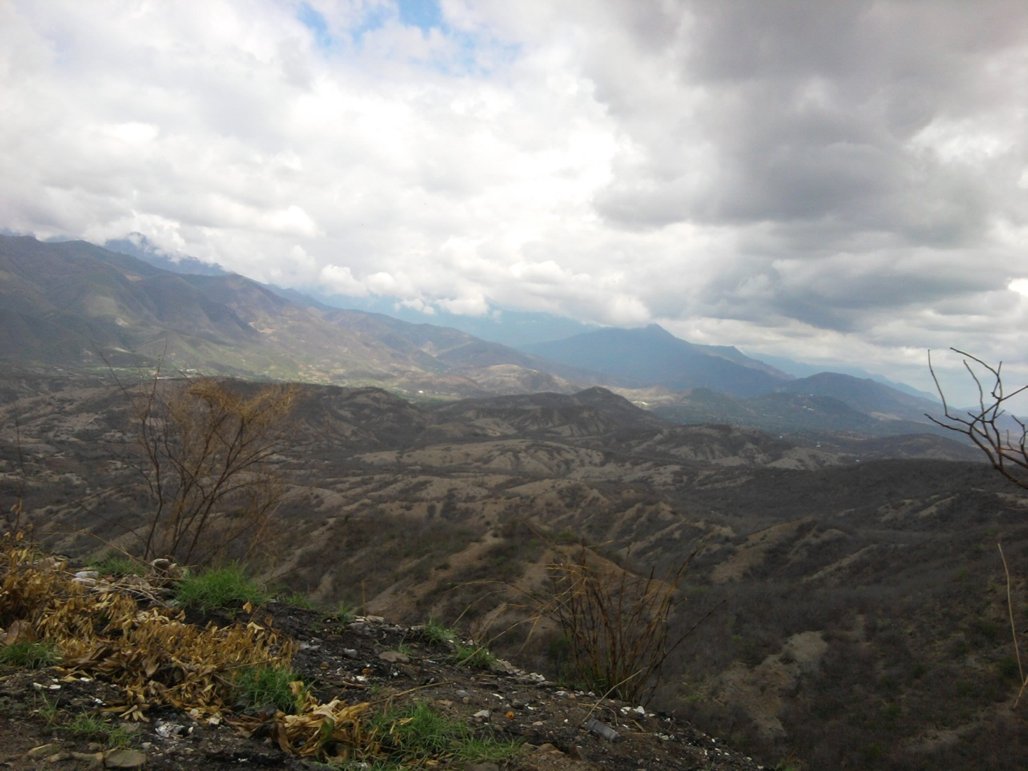
SISTEMATIZACIÓN DE LA EXPERIENCIA DE ELABORACIÓN DE LA AGENDA COMPARTIDA PARA FORTALECER LA GOBERNABILIDAD SOCIO AMBIENTAL EN EL CORREDOR SECO DE ORIENTE DE GUATEMALA.

PRÓLOGO

Todo proyecto exitoso ha llevado una planificación, inversión y ejecución de calidad. El éxito no es una coincidencia ni obra de la suerte. Es por ello que se debe sistematizar la experiencia del proceso de la elaboración de la Agenda Compartida para Fortalecer la Gobernabilidad Socio Ambiental en el Corredor Seco de Oriente de Guatemala.

Tomando en cuenta que dicho proceso fue un esfuerzo de coordinación interinstitucional donde existieron espacios de diálogo y consenso, se considera conveniente su sistematización de la citada experiencia, para tomar en cuenta los aciertos y desaciertos encontrados durante la experiencia. Este proceso de sistematización fue desarrollado con base en la guía metodológica para sistematización de procesos validada por PESA Centro América (2004).

El proceso de sistematización pretende sentar precedentes con respecto a una metodología que fue implementada participativamente de manera exitosa a través de todos los pasos en su ejecución, analizando desde la priorización de los grupos focales, la temática abordada, las herramientas utilizadas, hasta llegar a analizar los resultados obtenidos.

Para llevar a cabo el proceso de sistematización fue necesario trabajar en cuatro fases: la Coordinación institucional, en la que se definieron procesos e iniciaron relaciones con las autoridades centrales y Delegaciones Departamentales del MARN para establecer tiempos de ejecución. Posteriormente se trabajó la fase metodológica en donde se tomó como base la guía de sistematización de experiencias (PESA/FAO) y, de acuerdo a esta, se identificaron grupos focales en cada departamento donde se construyó la Agenda de Gobernabilidad. Lo anterior dio lineamientos para la fase de ejecución, en la que se recopiló toda la información proveniente de los actores clave que participaron en el proceso de la formulación de dicha Agenda. Por último se llevó a cabo la fase de análisis de información y elaboración del documento de sistematización de la experiencia.

Los resultados obtenidos en el proceso de sistematización reflejan que la Agenda Compartida para Fortalecer la Gobernabilidad Socio ambiental en el Corredor Seco de Oriente de Guatemala se construyó mediante un amplio ejercicio de consulta con diversos actores en la región.

EL PROBLEMA

En el Corredor Seco de Oriente de Guatemala (CSO) existe un déficit hídrico que afecta la disponibilidad y abastecimiento de agua para las comunidades. Unido a lo anterior, la caída de los precios del café, en el 2001, así como la ocurrencia de fenómenos naturales extremos como el huracán Mitch (1998) y Stan (2005) se dio en un contexto de vulnerabilidad climática, social e institucional.

Son muchas las intervenciones del gobierno central, gobiernos locales, sector privado y ONGs con fines de reducir la pobreza y pobreza extrema, y tornar más eficiente el manejo de los recursos naturales y la gestión socio ambiental en la región del CSO. Sin embargo, en la región persisten problemas serios que van en torno al impacto en las economías de la población campesina, la severa vulnerabilidad social e institucional, la degradación ambiental que por años ha afectado ese territorio, entre otros. Adicionalmente, la disponibilidad del recurso hídrico en cantidad y calidad; así como la deficiente gestión ambiental, que constituyen elementos claves que forman parte de la inseguridad alimentaria, pobreza y pobreza extrema en esta zona.

Lo anterior se debe a que las distintas iniciativas públicas y privadas se encuentran desarticuladas. Esto ha generado, en algunos casos, duplicidad de esfuerzos, ineficiencia en el uso de recursos públicos, bajo impacto de programas y proyectos de la cooperación internacional y, consecuentemente, reducidos avances relacionados con los recursos invertidos.

El contexto de vulnerabilidad socio ambiental tiene antecedentes de degradación social, institucional y ambiental que se han acumulado por años. El déficit hídrico que provoca amenazas a sufrir períodos de sequía en el CSO se une a la débil gestión ambiental que genera inseguridad e ingobernabilidad. Esta problemática se ve aún más acrecentada ante las variaciones de lluvias y altas y bajas temperaturas como consecuencias del cambio climático. Es decir que, en el CSO, existen problemas de ingobernabilidad socio ambiental que podrían reducirse al crear instrumentos que fortalecen el sistema de gobernabilidad socio ambiental en la región.

En el CSO, existen precipitaciones pluviales menores a los 100 mm/mes durante al menos 6 meses del año. Las tasas de evapotranspiración mensuales en la región superan los 250 mm/mes. Es decir que por más de 6 meses existen condiciones de déficit hídrico en los ecosistemas. Las características de la población del CSO reflejan que la mayoría de población habita en el área rural (69%), un 15% es población indígena, y más del 54% de la población se encuentra en condiciones de pobreza.

Partiendo del supuesto que la crisis del manejo de los recursos naturales en Guatemala tiene su origen principal en problemas de ingobernabilidad socio ambiental, se entiende que, fortaleciendo la gobernabilidad socio ambiental se puede mejorar el acceso y uso de los bienes naturales y servicios ambientales como elementos indispensables del desarrollo sostenible de la región.

El Programa Conjunto “Fortalecimiento de la Gobernabilidad Ambiental ante el Riesgo Climático en Guatemala (PC-FOGARCLI)” se implementa como un esfuerzo del Ministerio de Ambiente y Recursos Naturales (MARN), la Secretaría de Planificación y Programación de la Presidencia de la República (SEGEPLAN), el Ministerio de Agricultura, Ganadería y Alimentación (MAGA) y el Ministerio de Salud Pública y Asistencia Social (MSPAS), con apoyo de la Organización de las Naciones Unidas para la Agricultura y Alimentación (FAO), el Fondo de las Naciones Unidas para la Infancia (UNICEF) y el Programa de las Naciones Unidas para el Desarrollo (PNUD).

De acuerdo al documento del PC-FOGARCLI, la problemática del CSO, en términos ambientales, se resumen en los siguientes aspectos: i) disminución de la cantidad y calidad del agua, desregulación del ciclo de los recursos hídricos y mal acceso a servicios de agua y saneamiento de la población, ii) Falta de protección y desaparición de fuentes de agua que sostienen el desarrollo y iii) una débil institucionalidad vinculada al uso y manejo de los recursos naturales.

El propósito del PC-FOGARCLI es fortalecer mecanismos de gobernabilidad ambiental, especialmente de gobernabilidad del agua, que fortalezcan la capacidad de adaptabilidad al cambio climático en Guatemala, especialmente de la población más pobre. Para lograrlo, las distintas instituciones involucradas han orientado sus esfuerzos dentro del marco de acción del PC-FOGARCLI. Una de las acciones impulsadas por este esfuerzo interinstitucional fue la facilitación de un proceso participativo para formular una “Agenda compartida para fortalecer la gobernabilidad socio ambiental en el Corredor Seco de Oriente”.

CONTEXTO

El área del CSO tiene condiciones climáticas singulares, cuya principal causa es por efectos orográficos. La región se encuentra delimitada por macizos montañosos: al norte la Sierra de las Minas, al sur la Montaña de Jalapa y al este la Sierra del Merendón. Las altas precipitaciones generadas en las partes altas de las montañas mencionadas provocan que las nubes lleguen a los valles y laderas aledañas, con bajos contenidos de humedad.

Estas características semiáridas, unidas a la alta amenaza hidro-climática, la hacen propensa a sufrir sequías. Dentro del CSO, el área de influencia del PC-FOGARCLI cubre 6 departamentos del Oriente de Guatemala: Baja Verapaz, Chiquimula, El Progreso, Jalapa, Jutiapa y Zacapa (Ver mapa 1).

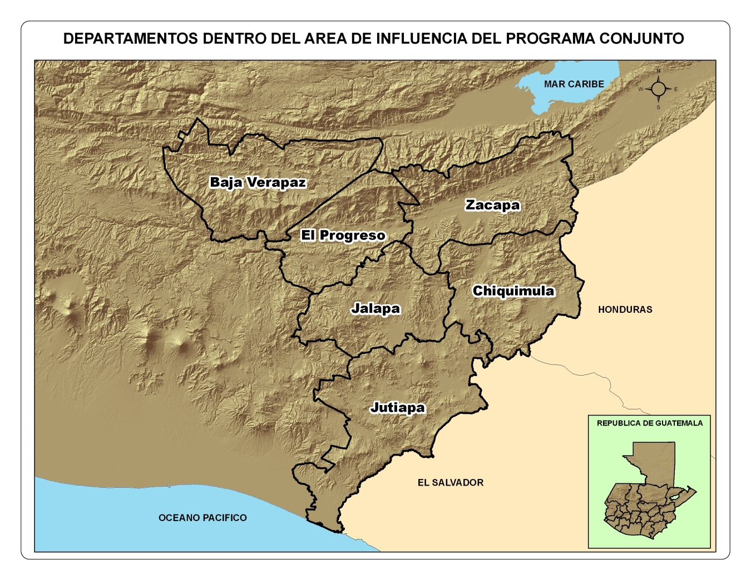

Mapa 1. Departamentos dentro del área de influencia del PC-FOGARCLI. (Fuente, elaboración propia)

Los rasgos biofísicos que más resaltan en el área del CSO son la precipitación pluvial y su estacionalidad. La precipitación promedio anual de la región es de 970 mm y normalmente se encuentra por debajo de los 1,200 mm anuales. La biotemperatura media anual es de 19 a 24 ºC. Dentro del CSO existen dos zonas de vida: Bosque Muy Seco Subtropical (monte espinoso) y El Bosque Seco Subtropical.

El CSO comprende elevaciones que varían desde los 180 a 1,345 msnm, en su mayoría en las zonas medias y bajas de cuatro cuencas hidrográficas, siendo estas las cuencas del Río Ostúa-Guija; del Río Grande de Zacapa, del Río Motagua y del Río Salinas. Dichos cuerpos de agua son los que sustentan las actividades económicas y productivas de la población.

A pesar de que esta extensión territorial únicamente ocupa un 6.5% del territorio de Guatemala, su posición estratégica lo hace ser un territorio clave para el país. La región se constituye en un puente de paso hacia otras regiones altamente importantes del país. Por esta región atraviesa la carretera al Atlántico que conecta la ciudad de Guatemala con el Mar Caribe (CA-9 Norte). Esta carretera funciona como “Canal Seco” facilitando el transporte de mercancías entre el Mar Caribe y el Océano Pacífico. La misma carretera conecta, posteriormente, con el departamento de Petén. Además, se encuentra la región fronteriza Tri-Nacional entre Guatemala, Honduras y El Salvador.

En la Tabla 1 se resumen algunos aspectos demográficos y culturales de la población de cada departamento.

Tabla No. 1. Características de la población
Departamento | Población 2010 | Densidad | IDH (2006) | % rural | % indígena
Jalapa | 309908 | 147 | 0.638 | 68.43 | 19.25
Jutiapa | 428462 | 126 | 0.679 | 72.85 | 3.42
Baja Verapaz | 264019 | 85 | 0.651 | 72.69 | 58.85
El Progreso | 155596 | 83 | 0.703 | 63.94 | 0.9
Zacapa | 218510 | 79 | 0.702 | 61.07 | 0.79
Chiquimula | 362826 | 147 | 0.656 | 74 | 16.67
IDH: Índice de desarrollo humano
Fuente: Anuario Estadístico Ambiental 2008, INE
Los datos presentados en la Tabla 1 corresponden a valores de todo el departamento. Los departamentos con mayor densidad poblacional son Jutiapa, Jalapa y Chiquimula, que superan la media nacional. El Índice de Desarrollo Humano estimado para el año 2006 indica que los departamentos de Zacapa y El Progreso son los que tienen mejores indicadores sociales de desarrollo con respecto al resto de departamentos. Las principales etnias presentes son Achí (Baja Verapaz), Chortí (Chiquimula), y Pokomam (Jalapa).

Los municipios que presentan alta vulnerabilidad a la inseguridad alimentaria pertenecen a los departamentos de Jalapa, Chiquimula y Baja Verapaz. La población de estos tres departamentos es también la que cuenta con mayor porcentaje de analfabetismo. La población se ubica en tres zonas de medios de vida: i) Agroindustria, minería y café; ii) Granos básicos fronteriza con Honduras y El Salvador; y iii) Granos básicos y venta de mano de obra. Existen varios motores del desarrollo económico tales como: producción agrícola tecnificada, comercio y transporte, agroindustria y diversificación productiva.

PLANTEAMIENTO TEÓRICO METODOLÓGICO

Para sistematizar la experiencia de formulación de la Agenda Compartida para Fortalecer la Gobernabilidad Socio ambiental en el Corredor Seco de Oriente de Guatemala se realizó un proceso participativo en grupos focales, para reconstruir la experiencia desarrollada durante el año 2010.

Fuentes de información:
Se organizaron talleres de consulta con grupos focales y entrevistas personales con algunos de los involucrados en el proceso de formulación de la Agenda. La principal fuente de información fueron las personas representantes de instituciones gubernamentales, no gubernamentales, sector privado y sociedad civil que participaron en la experiencia.

Metodología utilizada en los grupos focales:
La metodología ERCA (Experiencia, Reflexión, Conceptualización y Acciones) consiste en procesos de discusión grupal la cual se adaptó a los fines de la sistematización. En ella se exponen como punto de partida el haber participado en el proceso o por lo menos tener registros de este para que se reviva la E: Experiencia de los hechos que se dieron en las distintas etapas del proceso de formulación de la Agenda Compartida, con la finalidad de reconstruir la historia, ordenar y clasificar la información. R: Reflexión de cada una de las experiencias expuestas y otras situaciones relevantes en el proceso, analizando aspectos positivos, negativos, las causas y los efectos que actualmente se están viviendo desde el punto de vista crítico y constructivo, para poder analizar críticamente el proceso. Luego de estos dos análisis se procedió a la C: Conceptualización, la que ayudó a sintetizar los avances de la reflexión que permitió tomar decisiones para plasmar acciones y proyectos definidos en la Agenda Compartida de manera desglosada según aspecto ambiental. Por último, se establecieron A: Acciones, basadas en análisis integrado de la conceptualización y la reflexión de las experiencias, que cada uno de los sectores involucrados en la situación medio ambiental local realizarían para lograr que la Agenda Compartida tenga la incidencia y los alcances deseados.

Producto de la combinación de la metodología PESA/FAO para sistematización de experiencias y el sistema de aprendizaje mutuo en adultos, ERCA, se derivó una serie de preguntas generadoras que enmarcan la experiencia que se quiere sistematizar y se focaliza a ciertos aspectos metodológicos de interés. El análisis se enfocó en los actores, el contexto y los procesos metodológicos.

LA EXPERIENCIA

La construcción de la Agenda Compartida para Fortalecer la Gobernabilidad Socio ambiental en el Corredor Seco de Oriente de Guatemala se realizó en cuatro etapas: i) análisis de la situación actual y problemática, ii) definición de un modelo de gobernabilidad socio ambiental apropiado a las condiciones sociales, económicas y políticas de la región, iii) construcción, mediante talleres departamentales y regionales con diferentes actores, de la agenda compartida y iv) identificación de mecanismos de incidencia para la aplicación de dicha agenda.

La formulación de la Agenda Compartida

Se realizó un proceso de consulta enfocado a las Comisiones Departamentales de Medio Ambiente (CODEMA) de los 6 departamentos del Corredor Seco (Zacapa, Chiquimula, El Progreso, Jutiapa, Jalapa y Baja Verapaz), en las que participaron (todo en tiempo pasado) representantes de los gobiernos municipales, instituciones públicas, el sector empresarial y sociedad civil, con distintos niveles de liderazgo e incidencia en el tema ambiental y de recursos naturales. Los talleres departamentales fueron complementados con talleres regionales para validar y complementar la información. También se recolectaron planes y estrategias institucionales que se pudieran vincular a procesos de gobernabilidad socio ambiental.

En total se realizaron 2 talleres departamentales en cada departamento (12 talleres departamentales) así como 2 talleres regionales con participación de representantes de los 6 departamentos.

Con los insumos de los participantes se elaboró un diagnóstico de la situación actual de la gobernabilidad socio ambiental. Una vez definida la problemática, se construyó participativamente la Agenda Compartida que incluyó propuestas en diferentes líneas: el marco legal y político, el fortalecimiento institucional y los instrumentos de gobernabilidad. Finalmente, se definieron mecanismos de incidencia para la implementación de dicha Agenda.

Se detectó en los participantes cierta debilidad conceptual sobre el significado de gobernabilidad socio ambiental y lo que el sistema de gobernabilidad conlleva. De manera que el proceso de construcción de la Agenda inició con una fase de conceptualización y puesta en común sobre los significados y alcances del proyecto de construcción de una agenda compartida de gobernabilidad socio ambiental en el CSO.

Para la primera serie de talleres departamentales (6 talleres) sobre el diagnóstico de la gobernabilidad socio ambiental del Corredor Seco se utilizaron instrumentos de levantamiento de información como: mapas de actores, mapa mental de procesos de gobernabilidad socio ambiental, identificación de instrumentos de gobernabilidad, análisis de Fortalezas, Oportunidades, Debilidades y Amenazas (FODA), lluvia de ideas para identificación de problemas ambientales y normativa local y regional vigente en el campo ambiental.

La elaboración del diagnóstico fue clave para conocer la problemática ambiental en el Corredor Seco. Se concluyó en los talleres que un alto porcentaje de la problemática socio ambiental en el CSO está relacionada con debilidades en el marco legal, institucional y en los instrumentos de gobernabilidad socio ambiental, así como la problemática socio cultural de la población del área. El diagnóstico permitió, también, identificar a muchos actores que se ven involucrados directa o indirectamente con la temática ambiental.

Los dos talleres regionales tuvieron como propósito validar la información obtenida en los talleres departamentales y con ello se pudo definir un modelo de gobernabilidad para el CSO. En el primer taller regional participaron entidades privadas con potencial económico en la región del CSO. De acuerdo a los resultados de los talleres, la discusión grupal identificó debilidades de la participación del sector privado. En el segundo taller participaron líderes representantes de instituciones gubernamentales y ONGs con incidencia en toda la región. Éstos actores colaboraron en la definición del modelo de gobernabilidad socio ambiental apropiado para el CSO. Se definió la misión y visión del sistema, los principios y valores necesarios que rigen la Agenda Compartida, los mecanismos de financiamiento. En la agenda compartida se puede encontrar la misión y visión del sistema de gobernabilidad.

Una vez validado el diagnóstico sobre la gobernabilidad ambiental se facilitó la formulación de la Agenda Compartida y los mecanismos de implementación, los cuales se desarrollaron mediante una serie de talleres de amplia participación a nivel departamental. En estos talleres se identificaron acciones para cada elemento del sistema y un listado de propuestas de proyectos que favorecen la gobernabilidad ambiental, divididos en: bosques, biodiversidad, áreas protegidas, agua, seguridad alimentaria y desechos sólidos, mismos que podrán ejecutarse en la región del CSO.

Los mecanismos de implementación propuestos se orientaron a la divulgación de la Agenda Compartida, a su institucionalización por parte de los Consejos Departamentales de Desarrollo (CODEDE) y al fortalecimiento institucional de actores que aplicarían dicha Agenda.

El proceso desarrollado tuvo una duración de 4 meses y los resultados fueron validados en distintos ámbitos. Inicialmente se validaron en los talleres regionales, posteriormente se validó por los participantes de cada taller departamental, y finalmente en cada uno de los 6 CODEDE del CSO se realizaron procesos de validación (en el anexo se observan las actas de validación de cada departamento). El PC contrató 6 asistentes técnicos de políticas públicas, uno en cada departamento cuya función fue la de socializar y validar la agenda compartida en cada uno de los CODEDE. Los medios físicos de difusión incluyeron el documento de la agenda y un desplegable que contiene una síntesis de la agenda.

Actores participantes

Los actores que participaron en la elaboración de la Agenda Compartida fueron los representantes institucionales en las Comisiones Departamentales de Medio Ambiente (CODEMA) de los departamentos para los cuales se formuló dicha Agenda. En cada una de estas comisiones existe distinto liderazgo y representación. En general, los participantes fueron representantes de la sociedad civil, sector privado, sector municipal y sector público, en un espacio que favorece la gobernabilidad socio ambiental.

El perfil de los participantes fue el de pertenecer a una institución gubernamental, entidad privada que utilice recursos naturales, gobierno municipal u organización de la sociedad civil con incidencia en el manejo y conservación de los recursos naturales y ambiente, en alguno de los 6 departamentos del corredor seco que constituyen el área de intervención del PC-FOGARCLI.
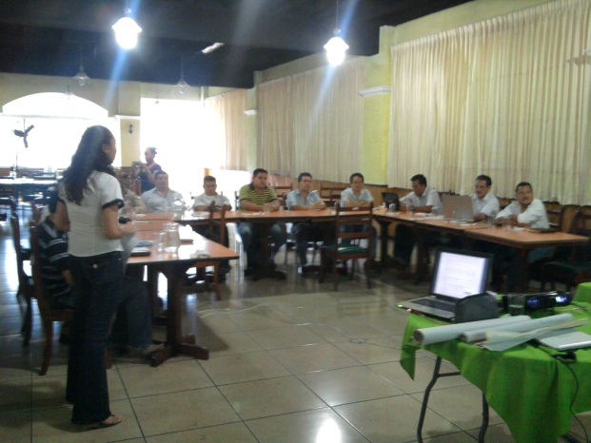

Foto No. 1. Taller con miembros de CODEMA de Zacapa, para la sistematización de la agenda compartida

El sector que representó la mayor incidencia en la construcción de la Agenda Compartida y que además fue clave en todo el proceso fue el del sector público, en el que se encuentran el Ministerio de Ambiente y Recursos Naturales (MARN), Ministerio de Agricultura, Ganadería y Alimentación (MAGA), Instituto Nacional de Bosques (INAB), Consejo Nacional de Áreas Protegidas (CONAP), Procuraduría General de la Nación (PGN), entre otras instituciones.

El sector de la sociedad civil fue representado principalmente por Organizaciones No Gubernamentales y Organismos de Cooperación Internacional que se proyectan en temas socio ambientales en la región, tales como: Fundación Defensores de la Naturaleza, Plan Internacional, Fundación para la Defensa del Medio Ambiente de Baja Verapaz (FUNDEMABV), Asociación Regional Campesina Chortí (ASORECH), Cruz Roja, Cooperativa El Recuerdo, Visión Mundial, CARE internacional, entre otras. A pesar de la alta participación de estas entidades, existieron algunas instituciones que no aportaron su experiencia al proceso, tales como FAO, Cáritas, SHARE, PROMUDEL-gtz, debido a que en el momento en que la Agenda Compartida fue elaborada estas organizaciones no participaban en las respectivas CODEMA.

Los actores con más débil incidencia en la construcción de la Agenda Compartida fueron las autoridades municipales, gobernadores departamentales y diputados distritales al Congreso de la República. Todos ellos son actores con poder de decisión política relacionadas a procesos socio ambientales. En algunos talleres de construcción de la agenda como en Jalapa, Jutiapa y Chiquimula, participaron algunos líderes comunitarios representantes de Consejos Comunitarios de Desarrollo (COCODE).

El sector privado/empresarial participó en algunos talleres desarrollados para construir la Agenda Compartida. Entre los participantes se mencionan Syngenta, Embotelladora Centroamericana Pepsi, propietarios de Hoteles, de Turicentros, de aserraderos, entre otros. No obstante, estos manifestaron desánimo a un involucramiento directo debido a malas prácticas gubernamentales que han hecho que ese sector pierda la credibilidad en el sistema.

Principales acciones establecidas en la Agenda Compartida.

Marco legal y político
En los grupos focales que se trabajaron para reconstruir la experiencia de elaboración de la Agenda Compartida se estableció que las acciones definidas para el fortalecimiento del marco legal y político contribuirán al mejoramiento de la gestión ambiental. Sin embargo, se acordó que la labor institucional para este caso debe ser de cabildeo y sensibilización con actores locales para promover la aprobación de leyes ya que las personas encargadas de emitirlas carecen muchas veces del conocimiento de la problemática ambiental.

Además, las reformas a la ley, hasta cierto punto, se ven como improcedentes ya que contradicen algunas de las garantías constitucionales de la población (por ejemplo, la prohibición de transporte nocturno de madera contradice el derecho constitucional de libre locomoción). De acuerdo a las discusiones grupales en los talleres, se recomienda que las prohibiciones deben de consensuarse con la contraparte para que puedan establecerse compromisos y regulaciones a cambio de nuevas leyes improcedentes.

Las acciones planteadas están estipuladas para realizarse en el corto y mediano plazo y analizando la realidad institucional y la urgencia porque sean aprobadas, de estar enmarcadas en el corto plazo y además crear comisiones que den inicio al cabildeo político para que estas normativas sean aprobadas a niveles jerárquicos más altos, y se puedan empezar a aplicar en el marco legal según como lo establece la ley.

Fortalecimiento de la estructura institucional y administrativa.

En este aspecto los participantes del proceso de construcción de la agenda hicieron ver la necesidad de fortalecer la estructura institucional municipal e institucional. Se plantearon acciones de coordinación, alianzas estratégicas, capacitaciones, la creación de las Unidades de Gestión Ambiental desde los ámbitos municipales entre otros. El fortalecimiento de los cuadros técnicos, comunicación interinstitucional, las DMP se han capacitado, etc. Pero los procesos no han sido continuos y se han ido desarrollando de forma aislada, ocasionando que cada institución aplique su propia política, planifique de acuerdo a su visión para incidir en la población meta beneficiaria, lo que no representa un avance significativo en el sector ambiental. Lo anterior limita el promover procesos a otro nivel (COMUDES Y CODEDES) con la finalidad que se designe un porcentaje de los fondos para promover procesos ambientales, pero al no darse se desvanecen todo tipo de iniciativas.

Fortalecimiento de los instrumentos

En las acciones para el fortalecimiento de los instrumentos de gobernabilidad socio ambiental, se tiene que en el 2010 se logró presentar ante algunas CODEMAS las experiencias exitosas de los proyectos ejecutados en ese periodo por los integrantes de esta comisión y que resaltaron a nivel nacional e internacional.

En cuanto a los instrumentos de gobernabilidad, la agenda propone que se continúe con la formulación de instrumentos de planificación, la generación de unidades de gestión, aumentar la eficiencia de los instrumentos de financiamiento y ejecución, crear instrumentos económicos para el pago por el uso de los recursos naturales, constituir espacios de diálogo y análisis, mejorar los sistemas de información, y hacer que funcione mejor el sistema de aplicación de la justicia.

LOGROS

Entre los principales logros de la formulación de la Agenda Compartida están:

- El consenso y la coordinación entre actores en los 6 departamentos
- La participación de diversas instituciones de gobierno, de la iniciativa privada, de la sociedad civil, y del gobierno local en mismos espacios de diálogo.
- La propuesta de líneas estratégicas, acciones y proyectos priorizados en torno al tema de la gobernabilidad ambiental.
- Se logró la sensibilización de actores con respecto al tema de cambio climático y la aprobación de la agenda en los 6 departamentos,
- En cuanto al fortalecimiento de la capacidad de los actores, se logró unificar conceptos sobre la gobernabilidad socioambiental y medios para que el sistema funcione mejor.
- Los actores multisectoriales perciben la Agenda Compartida como un trabajo conjunto donde se integraron puntos de vista, necesidades y compromisos para alcanzar un fin común, con la visión de que no se continúen duplicando procesos y dejen vacíos en las comunidades en que se tiene intervención.
- Se ha logrado crear en algunas CODEMA la Comisión de Educación Ambiental.
- Se están impulsando procesos de elaboración de políticas públicas municipales de ambiente en Rabinal, San Miguel Chicaj y Salamá, Baja Verapaz.
- La Estrategia para combatir las ilegalidades forestales en Baja Verapaz (2010).
- En los grupos focales manifestaron que el Consejo Nacional de Areas Protegidas está desarrollando charlas de sensibilización respecto al cuidado y aprovechamiento sostenible de los recursos naturales en comunidades de los departamentos de Baja Verapaz y El Progreso.
- Se ha creado una mancomunidad de municipios en San Cristóbal Acasaguastlán, en la que se integran municipios de Zacapa, Chiquimula y municipios de El Salvador y Honduras.
- Se han abierto algunas videotecas como en Chiquimula.
- El PC trabaja en conformación de Comités de Microcuenca en….. (Byron sabe) Se trabaja en la conformación de comités (quien promueve esto?) para el manejo de cuencas hidrográficas de los 6 departamentos. Se ha motivado en programas PINPEP y PINFOR.
- En el marco del PC se facilitaron procesos de formulación de 17 políticas municipales en temas ambientales en Zacapa, El Progreso, Jutiapa, Jalapa y Baja Verapaz y 2 departamentales, Chiquimula y Baja Verapaz, mismas que fueron validadas en los Consejos Municipales de Desarrollo y los Consejos Departamentales de Desarrollo respectivamente y aprobadas por los Concejos Municipales y el CODEDE. Al pie de página se puede poner la fuente y los municipios donde se trabajaron políticas. (Políticas Municipales: Zacapa: Huité, Cabañas y Zacapa; Baja Verapaz: San Miguel Chicaj, Rabinal y Salamá; El Progreso: San Cristóbal Acasaguastlán, San Agustín Acasaguastlán, Morazán y El Jícaro; Jalapa: San Luis Jilotepeque, Monjas y Jalapa; Jutiapa: Agua Blanca, Santa Catarina Mita, Asunción Mita y Atestcatempa) (Políticas Departamentales Chiquimula y Baja Verapaz).

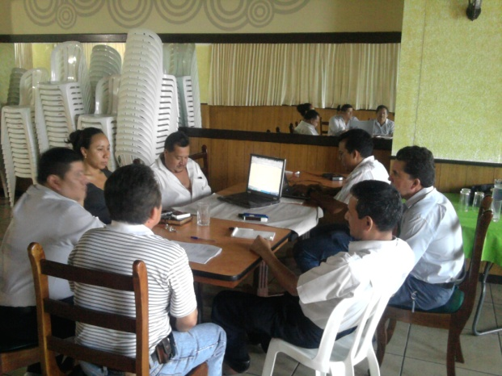
FOTO No. 2. Grupos de consulta Chiquimula, para la reconstrucción del proceso

FACTORES INFLUYENTES

La Agenda Compartida para fortalecer la gobernabilidad socio ambiental en el CSO, fue una de las primeras experiencias nacionales que permite dar orientaciones generales en temas ambientales. Por lo tanto, los esfuerzos realizados por los actores locales reflejan una serie de factores positivos que favorecieron el proceso, pero también algunos factores negativos que limitaron el desarrollo óptimo.

Factores positivos
- Conformación de grupos multisectoriales.
- Diálogo y propuesta interinstitucional.
- Liderazgo de las CODEMA en los 6 departamentos en la formulación e implementación de la Agenda Compartida en temas ambientales.
- Fortalecer la institucionalidad del MARN en los temas ambientales.
- Dejar plasmados los objetivos de trabajo y las acciones a tomar.
- Participación activa de la sociedad civil en cada departamento.
- Anuencia de los responsables de cada acción planificada en la Agenda para asumirla.
- Consenso en espacios de diálogo a nivel departamental con el nivel regional
- Lograr la participación activa de todos los actores que se involucraron

Factores negativos
- Las autoridades municipales no se empoderaron de la Agenda Compartida.
- En la Agenda Compartida no se estableció un cronograma de ejecución de las acciones identificadas, por lo que se desatendieron los compromisos.
- Poco interés de los Consejos Departamentales de Desarrollo en conocer ampliamente la Agenda para promover su implementación.
- Poco conocimiento de la Agenda Compartida en los espacios de los COMUDEs y COCODEs.
- Débil participación, en algunos departamentos, del sector privado, organizaciones internacionales, y de algunas instituciones gubernamentales en el proceso de construcción de la agenda compartida.
- No se contempló el financiamiento para la implementación de la Agenda Compartida.
- No se estableció una comisión de seguimiento para la implementación de la Agenda Compartida.

Factores externos

- No se ha podido dar un seguimiento adecuado a la agenda debido causas externas como la voluntad política, financiamiento, una comisión que le de seguimiento, falta de liderazgo institucional, entre otras. Adicionalmente, la inestabilidad laboral en las instituciones gubernamentales afecta el seguimiento dado a que cambian constantemente a los delegados que asisten a las reuniones, lo que provoca pérdida de información, desactualización de los procesos y poca participación de personas que si asistieron a más de alguna actividad relacionada con la elaboración de la Agenda Compartida.

- Los programas sobrecargados y la centralización en la toma de decisiones impiden que las delegaciones departamentales de instituciones de gobierno tengan autonomía en ciertas decisiones. Esto provoca que los compromisos que se asumen a nivel departamental tengan dificultades para hacerse efectivos. Asimismo, provoca que exista debilidad en la convocatoria y participación en procesos de consulta, como los realizados en la formulación de la Agenda Compartida.

- De parte de los participantes a los talleres existe voluntad de darle seguimiento a la Agenda Compartida, pero esta no se ve reflejada institucionalmente, ya que en el seno de las CODEMAs no han creado comisiones para su seguimiento.

Conclusiones

- La Agenda Compartida se formuló en un ejercicio de diálogo e intercambio de opiniones y visiones de diferentes actores locales departamentales y regionales respecto al tema socio ambiental en la región.

- Haber logrado la interacción del sector público, privado y sociedad civil en un espacio como la construcción de la Agenda Compartida fortalece el sistema de gobernabilidad socio ambiental.

- El constante cambio en el personal del gobierno y en otras organizaciones no gubernamentales impide un seguimiento adecuado a los procesos y dificulta el impulso sistemático de la implementación de la Agenda Compartida.

- La Agenda Compartida se plantea como un instrumento para coadyuvar al fortalecimiento del sistema de gobernabilidad socio ambiental en el CSO.

- Por tratarse de un instrumento compartido se requiere de esfuerzos técnicos y financieros coordinados de las partes involucradas, lo que ha sido débil e impide el apropiamiento de dicho instrumento.

- La principal limitante para la implementación de la Agenda Compartida es que los gobiernos locales no contemplaron en sus planes de trabajo el componente ambiental, por lo que le dan prioridad a la obra gris, reflejándose esta situación desde los distintos ámbitos de gobierno.

- Actualmente el MARN se limita al acompañamiento de las acciones relacionadas al tema ambiental que ejecutan las demás instituciones del Estado, producto del bajo presupuesto que maneja.

Recomendaciones

- Las CODEMAs deben funcionar como espacios que contribuyan al fortalecimiento del sistema de gobernabilidad ambiental. De esta manera los procesos de construcción, ejecución y seguimiento de la Agendas Compartidas serán procesos propios de las instituciones y las CODEMA.

- Se deben buscar mecanismos que aseguren la participación de todos los sectores (gubernamental, no gubernamental, privado, económico, sociedad civil, etc.) en los procesos de armonización y articulación de esfuerzos. De esta manera, cuando el órgano rector de cada tema impulse iniciativas, todos los involucrados tendrán representación y responsabilidad en los procesos.

- Tal como se sugiere en la agenda compartida, es importante el intercambio de información en las CODEMAS de los 6 departamentos del CSO para dar a conocer sus logros y planes a futuro para identificar puntos de convergencia e intereses comunes que faciliten la coordinación y compromisos compartidos.

- Se debe de unificar esfuerzos entre los grupos multisectoriales que elaboraron la Agenda Compartida, esto con la finalidad de que se mantenga relación estrecha con los partidos políticos que participan a nivel local y presionar por que estos enlacen sus planes de gobierno con las acciones definidas en la Agenda para que se propongan estrategias de trabajo desde un inicio y que la sociedad civil pueda valorar a los partidos políticos por este componente.

- La Agenda Compartida desarrollada es un instrumento de suma importancia para mejorar la situación ambiental actual, pero será necesario tener una visión regional en donde se pueda compartir un presupuesto multidepartamental que esté incluido en los planes y políticas departamentales.

- Será necesario vincular las acciones de la agenda compartida con los Planes Operativos Anuales institucionales con el propósito de optar a recursos presupuestarios para la implementación de dicho instrumento regional.

Anexos

Lista de Acrónimos
Agenda Compartida | Agenda Compartida para Fortalecer la Gobernabilidad Socio Ambiental en el Corredor Seco del Oriente de Guatemala
CARITAS | Es una organización humanitaria de la Iglesia Católica
COCODE | Consejo Comunitario de Desarrollo
COCOSAN | Comisión Comunitaria de Seguridad Alimentaria y Nutricional
CODEDE | Consejo Departamental de Desarrollo
CODEMA | Comisión Departamental de Medio Ambiente
CODESAN | Comisión Departamental de Seguridad Alimentaria y Nutricional
COMUDE | Consejo Municipal de Desarrollo
COMUSAN | Comisión Municipal de Seguridad Alimentaria y Nutricional
CONAP | Consejo Nacional de Áreas Protegidas
CSO | Corredor Seco de Oriente
DIPRONA | Dirección de Protección a la Naturaleza
DMP | Dirección Municipal de Planificación
FAO | Organización de Naciones Unidas para la Agricultura y Alimentación
IGN | Instituto Geográfico Nacional
INAB | Instituto Nacional de Bosques
INE | Instituto Nacional de Estadística
INSIVUMEH | Instituto Nacional de Sismología, Vulcanología, Meteorología e Hidrología
MAGA | Ministerio de Agricultura Ganadería y Alimentación
MARN | Ministerio de Ambiente y Recursos Naturales
MINEDUC | Ministerio de Educación
MSPAS | Ministerio de Salud Pública y Asistencia Social
ONG | Organización No Gubernamental
PC FOGARCLI | Programa Conjunto, PNUD/MARN
PDH | Procuraduría de Derechos Humanos
PGN | Procuraduría General de la Nación
PINFOR | Programa de Incentivos Forestales
PINPEP | Programa de incentivos a pequeños poseedores de tierras forestales
PMT | Policía Municipal de transito
PNC | Policía Nacional Civil
PNUD | Programa de las Naciones Unidas para el Desarrollo
PROMUDEL-gtz | Programa Municipios para el Desarrollo Local de la Embajada de Alemania en Guatemala
SEGEPLAN | Programación de la Presidencia de la República
SESAN | Secretaría de Seguridad Alimentaria y Nutricional
SHARE | Asociación SHARE (Compartir en inglés)
SINIT | Sistema Nacional de Información
UGAM | Unidad de Gestión Ambiental Municipal
UNICEF | Fondo de Naciones Unidas para la Infancia
USAC | Universidad de San Carlos de Guatemala

Actas de Validación en CODEDE

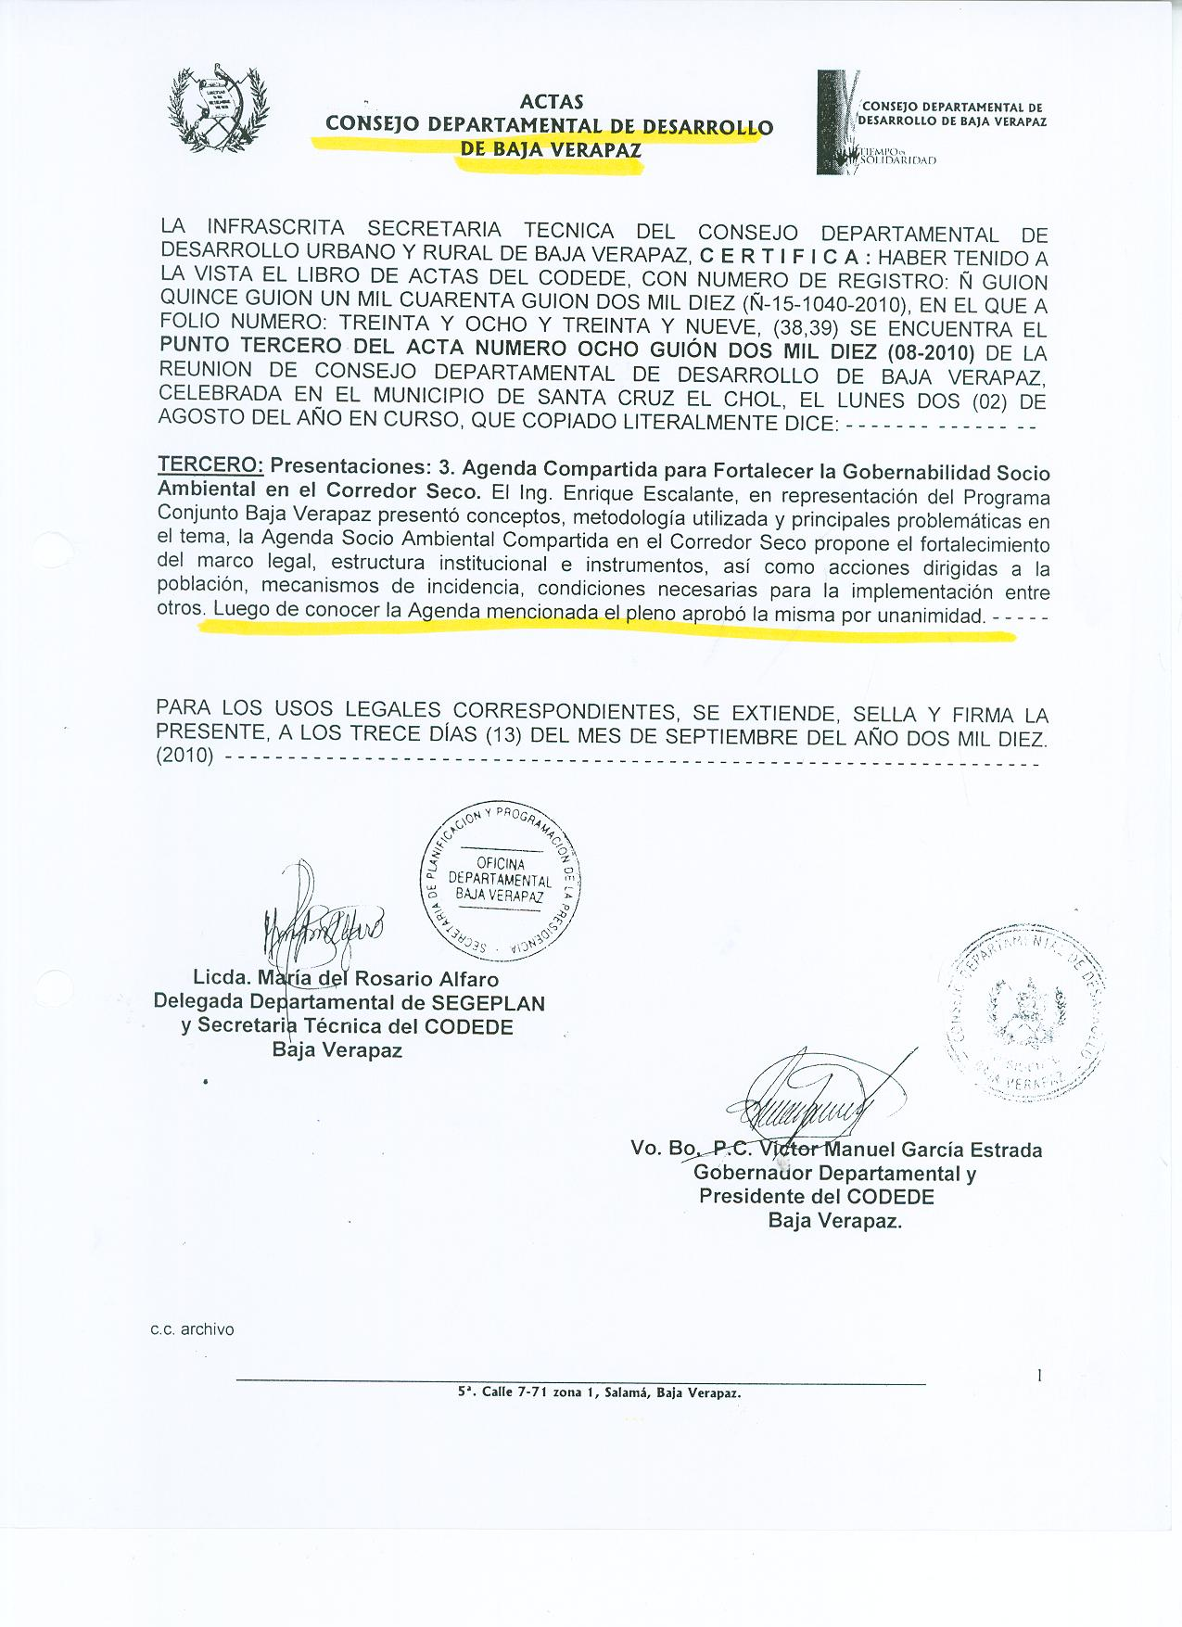
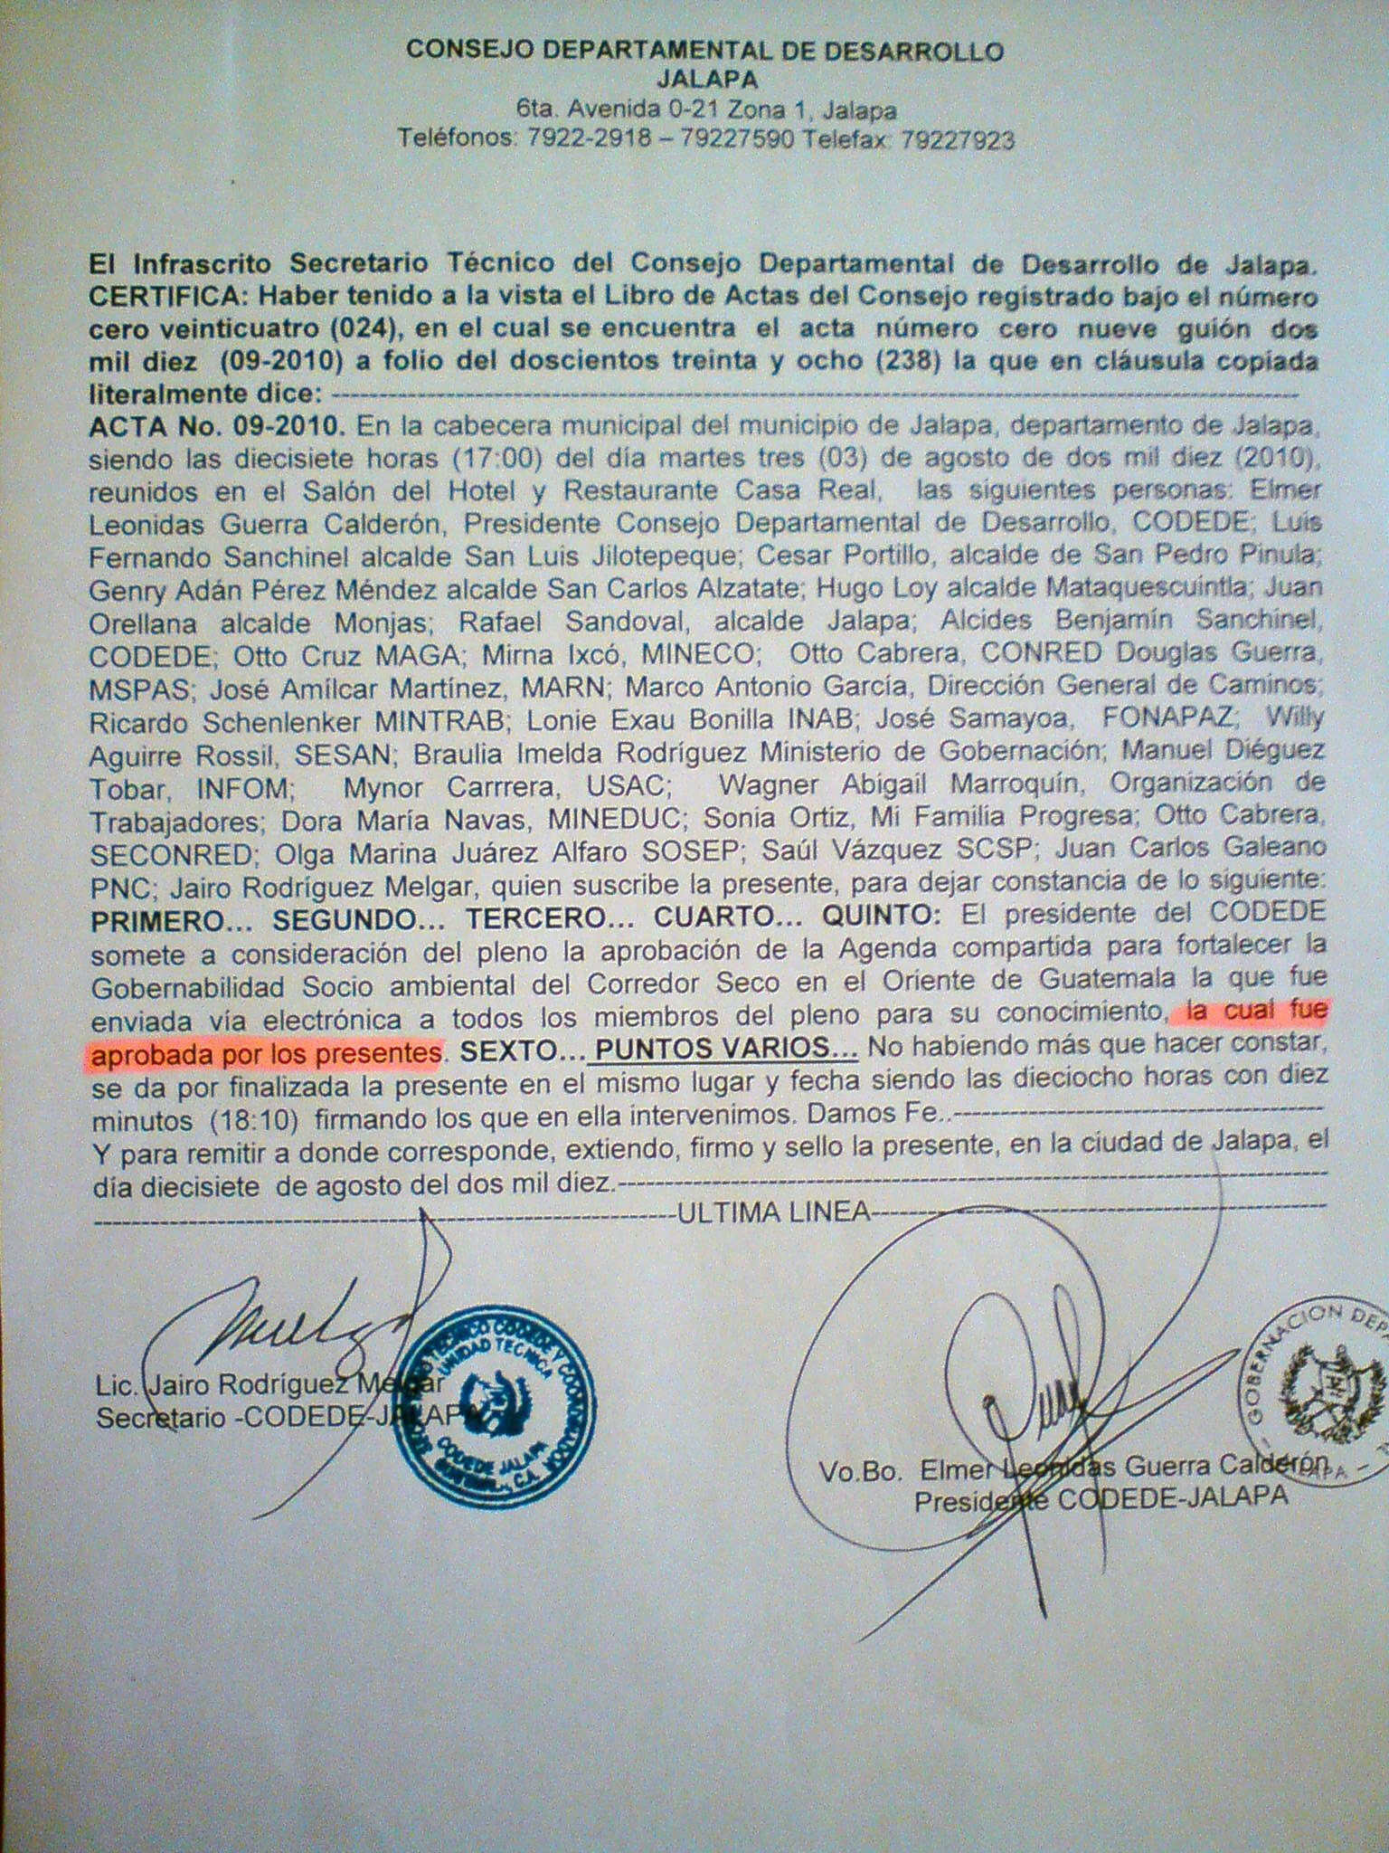
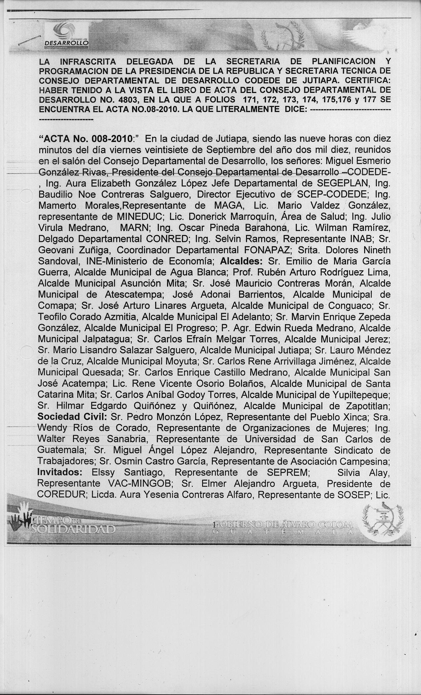
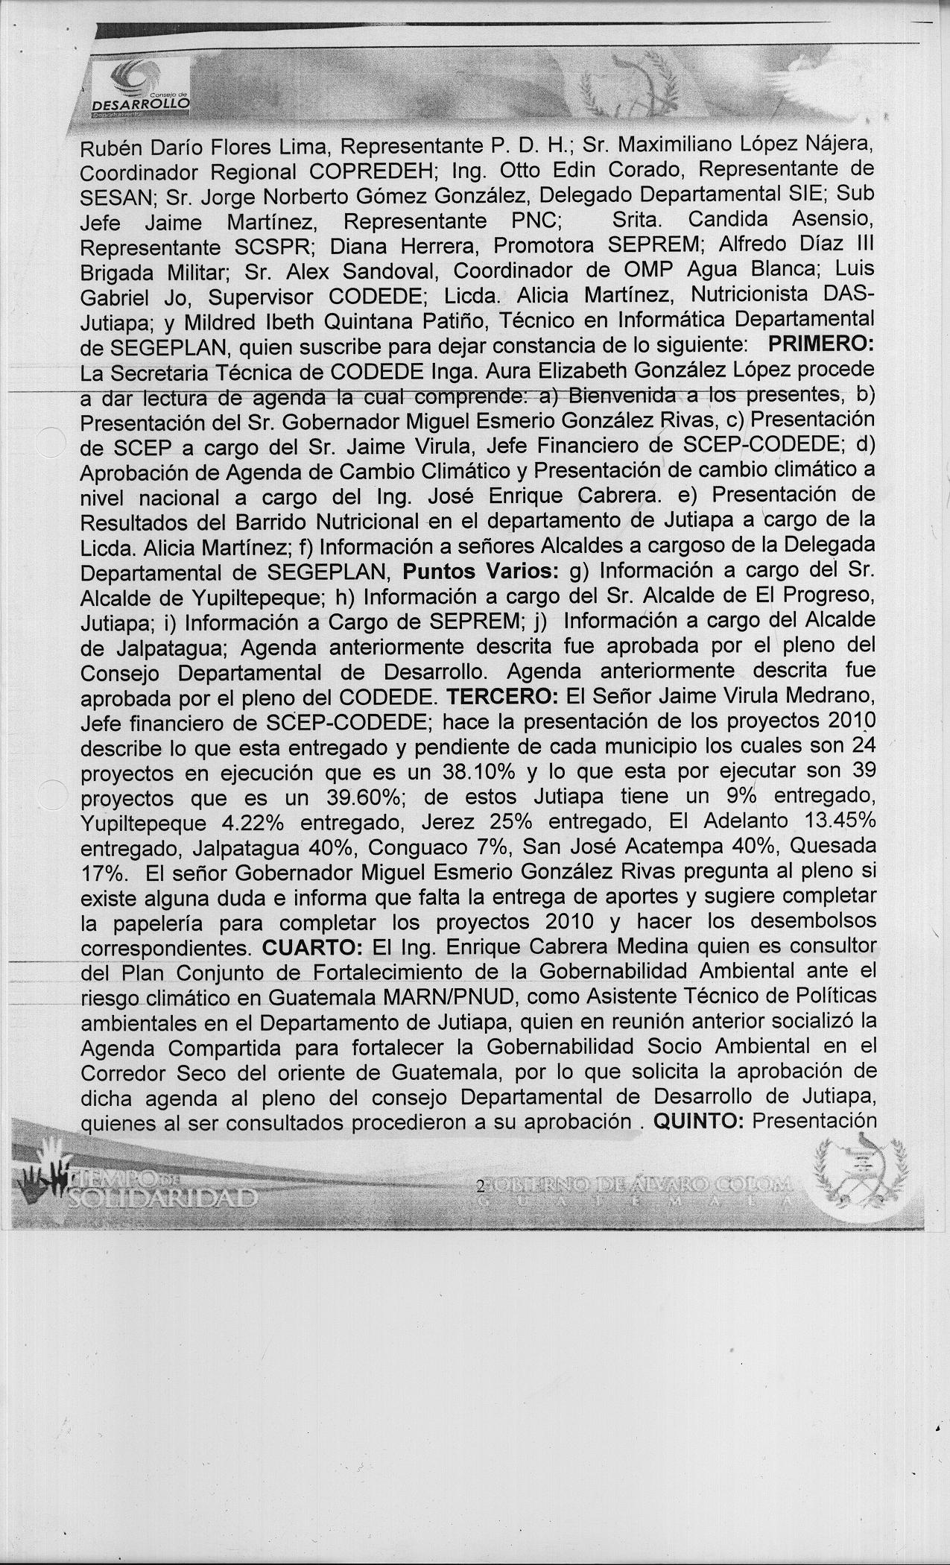
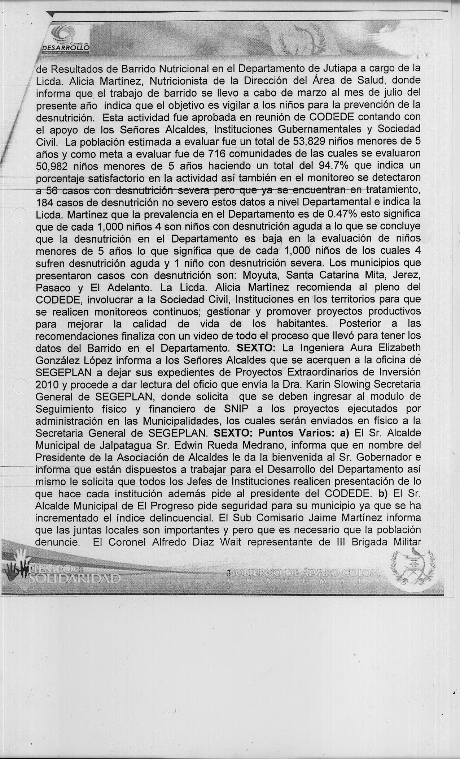
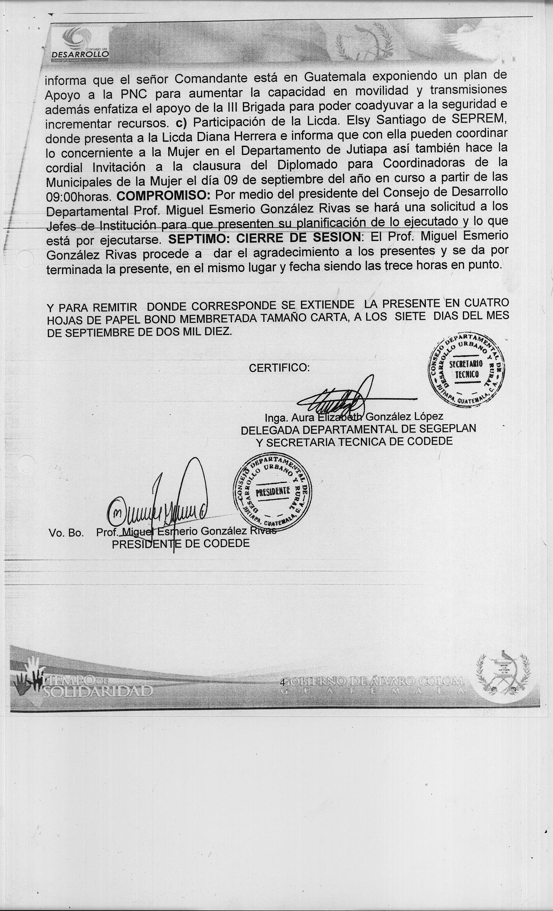
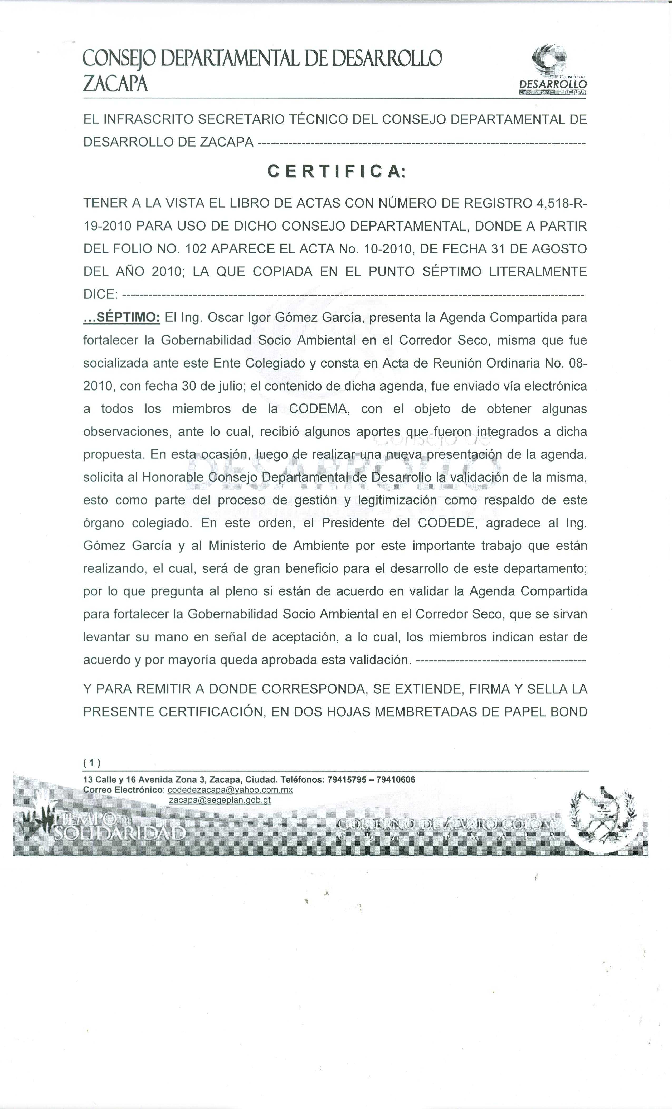
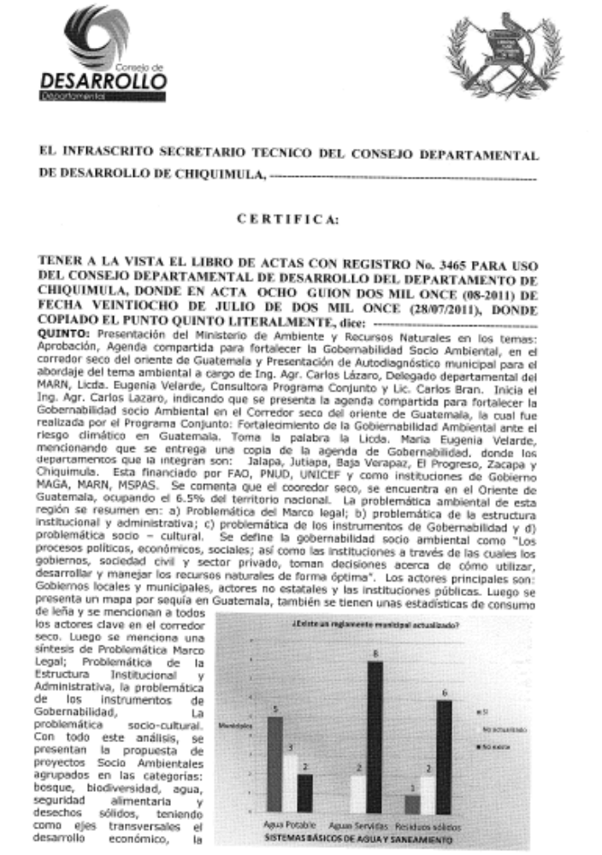
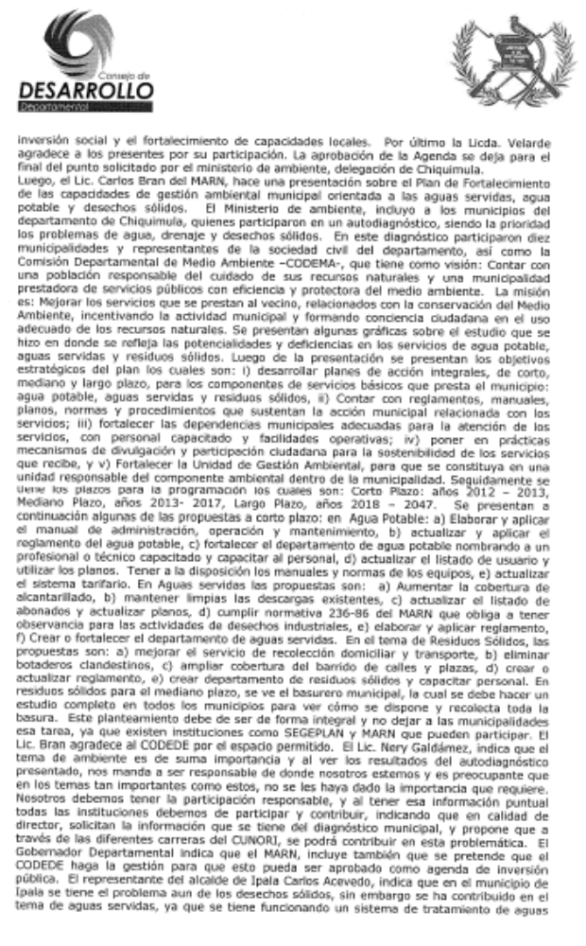
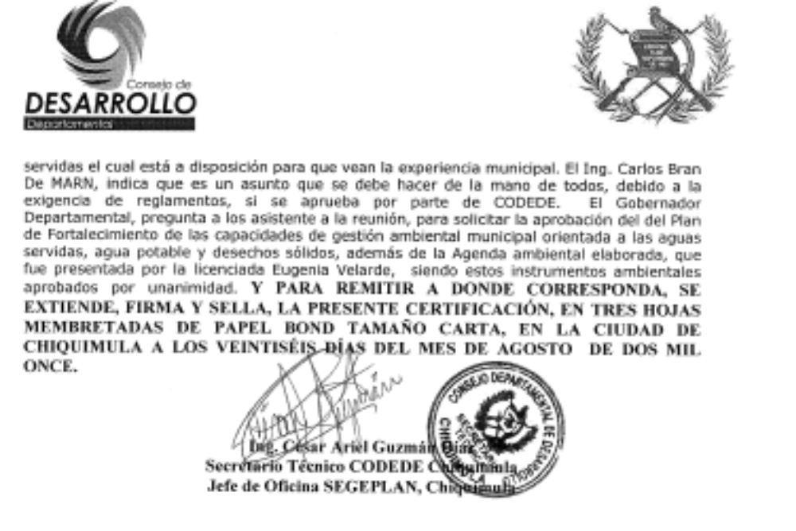
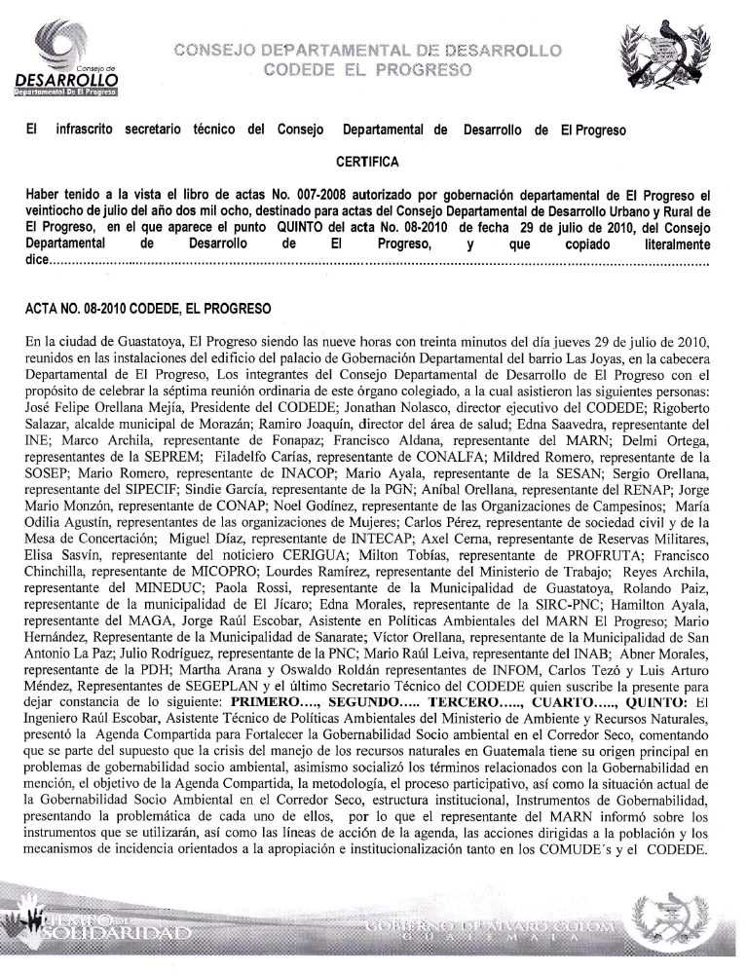
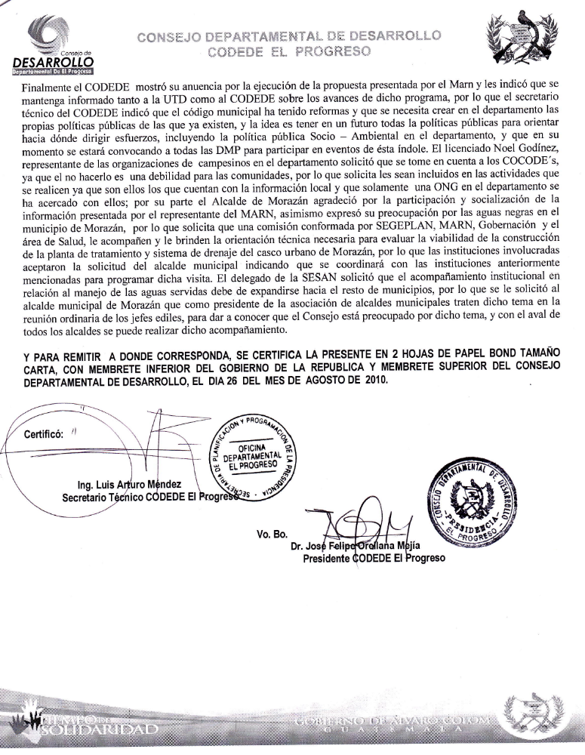

Listados de Asistencia en los grupos focales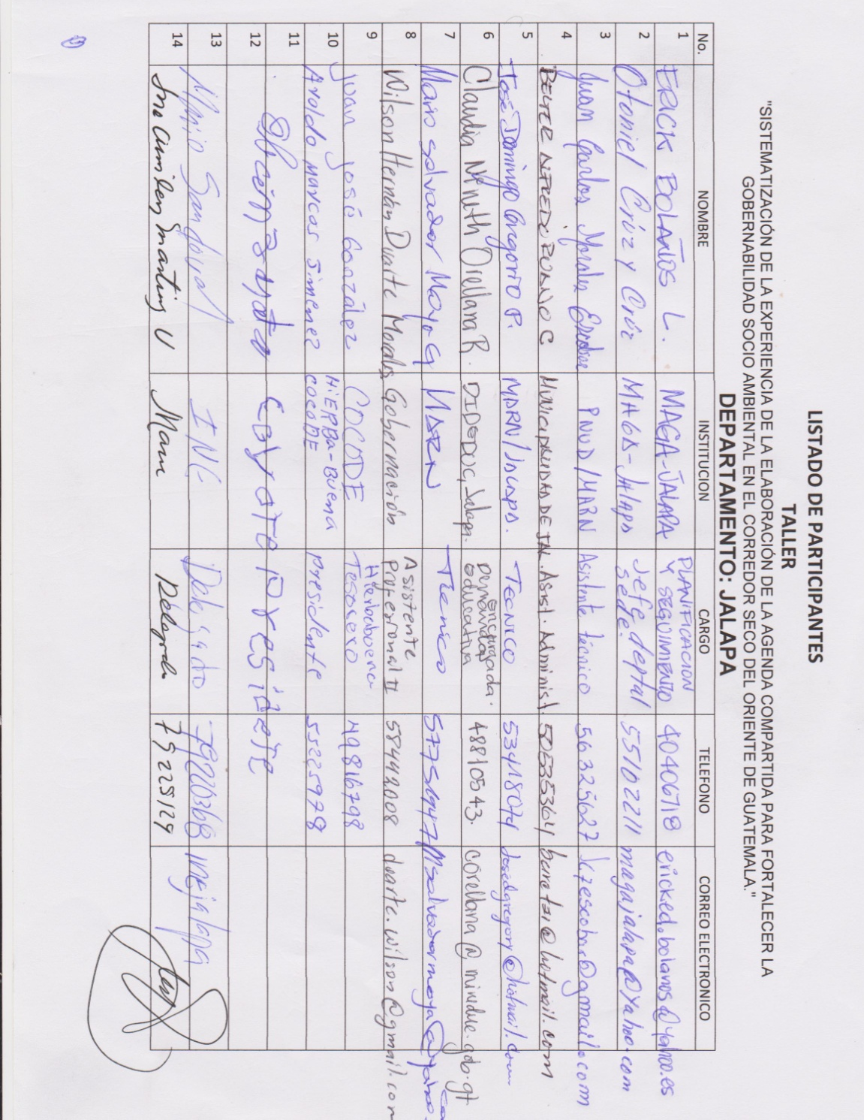
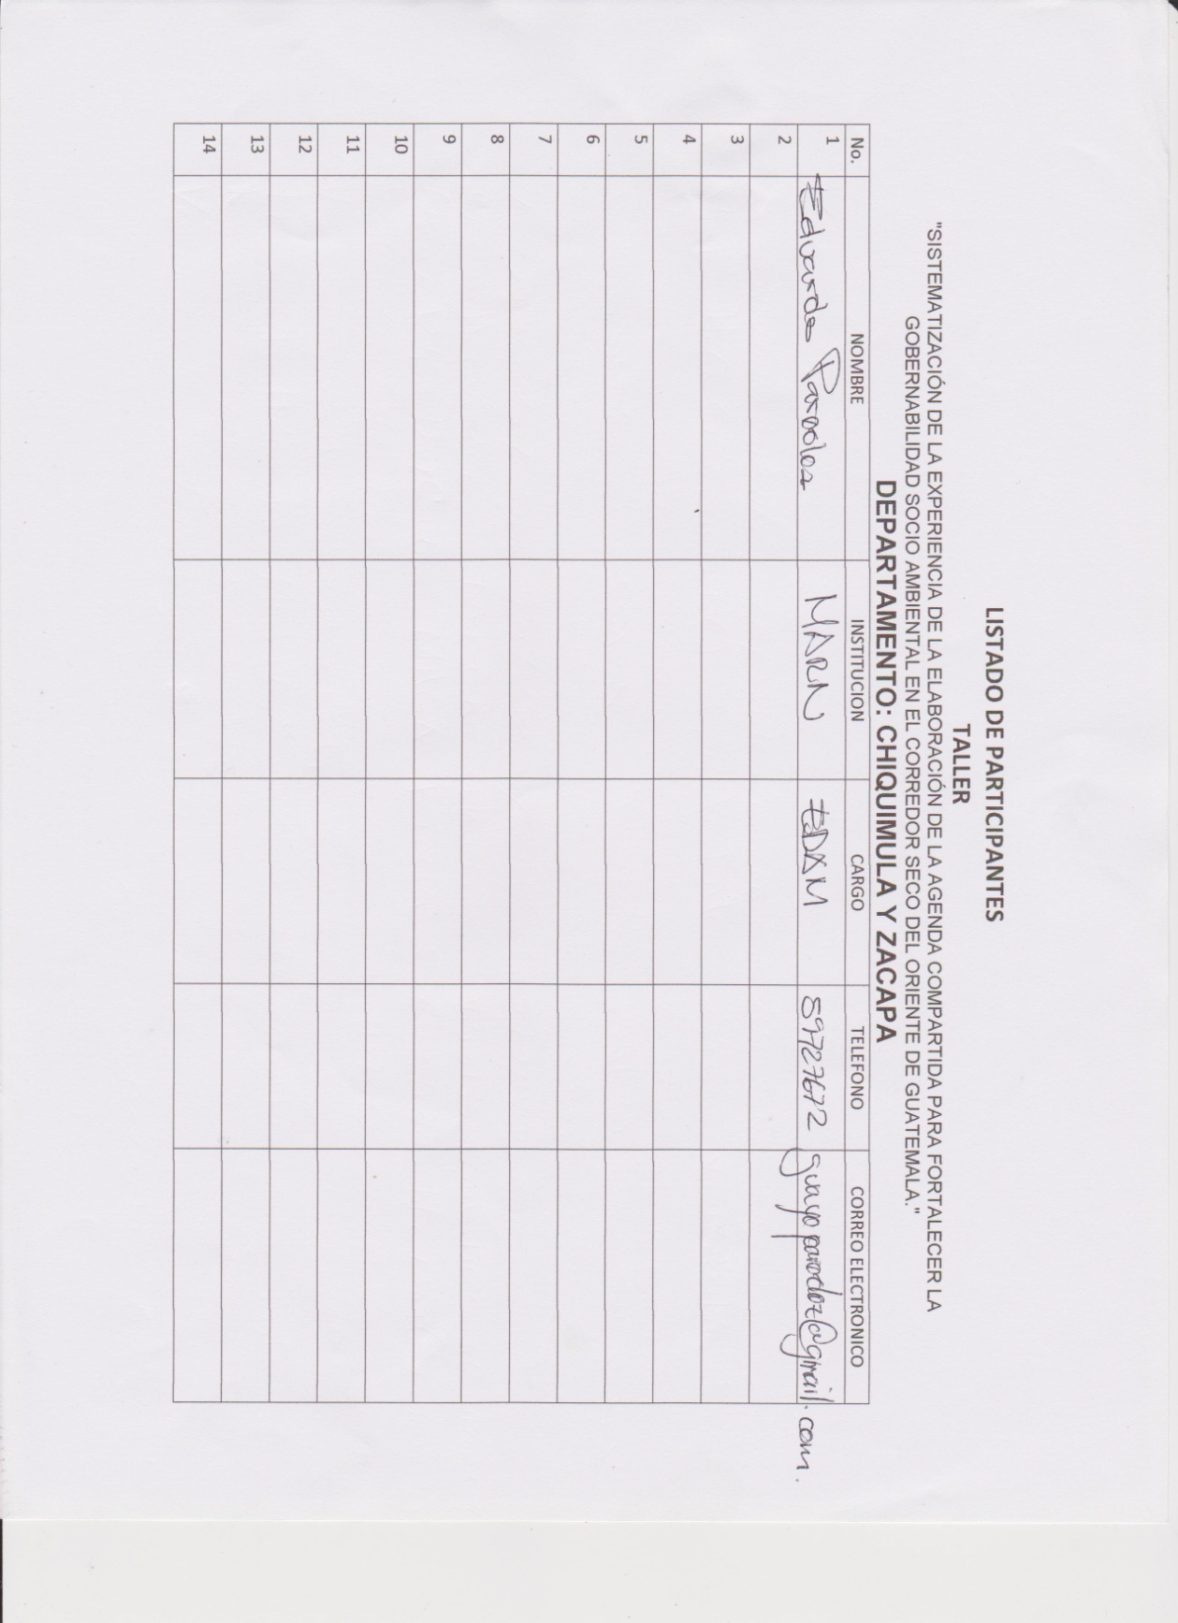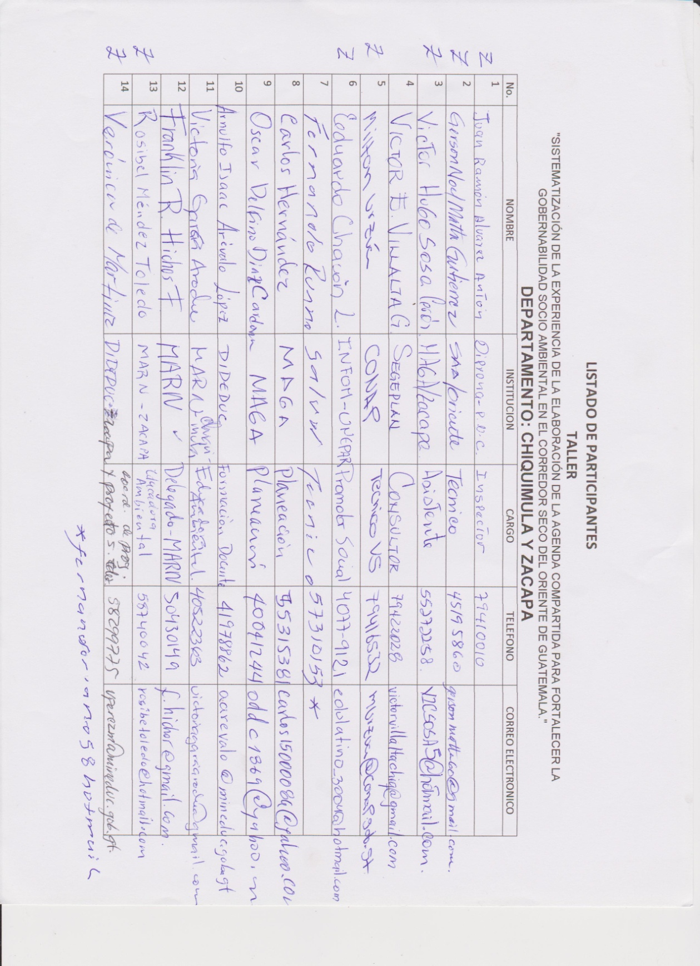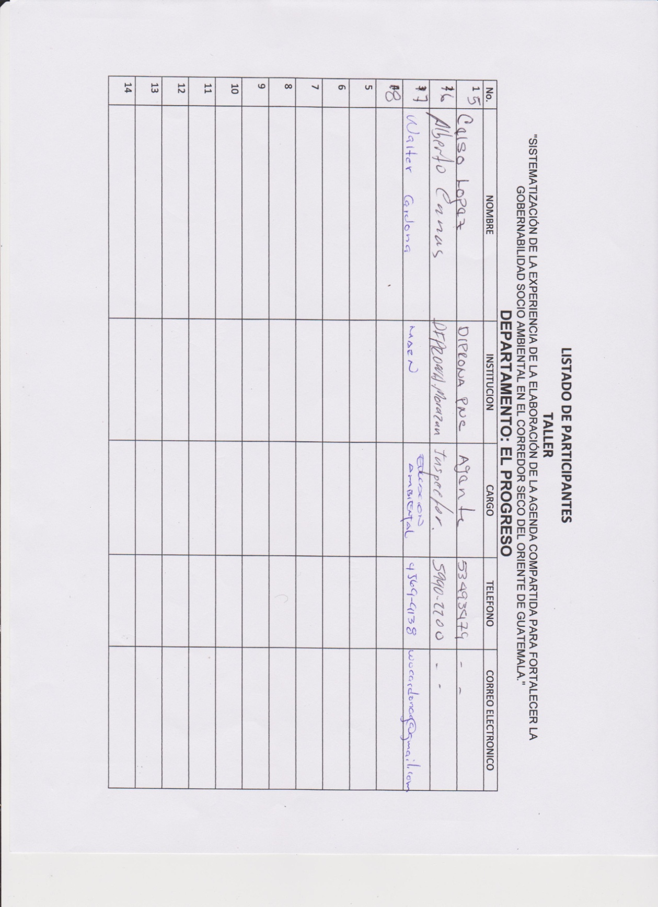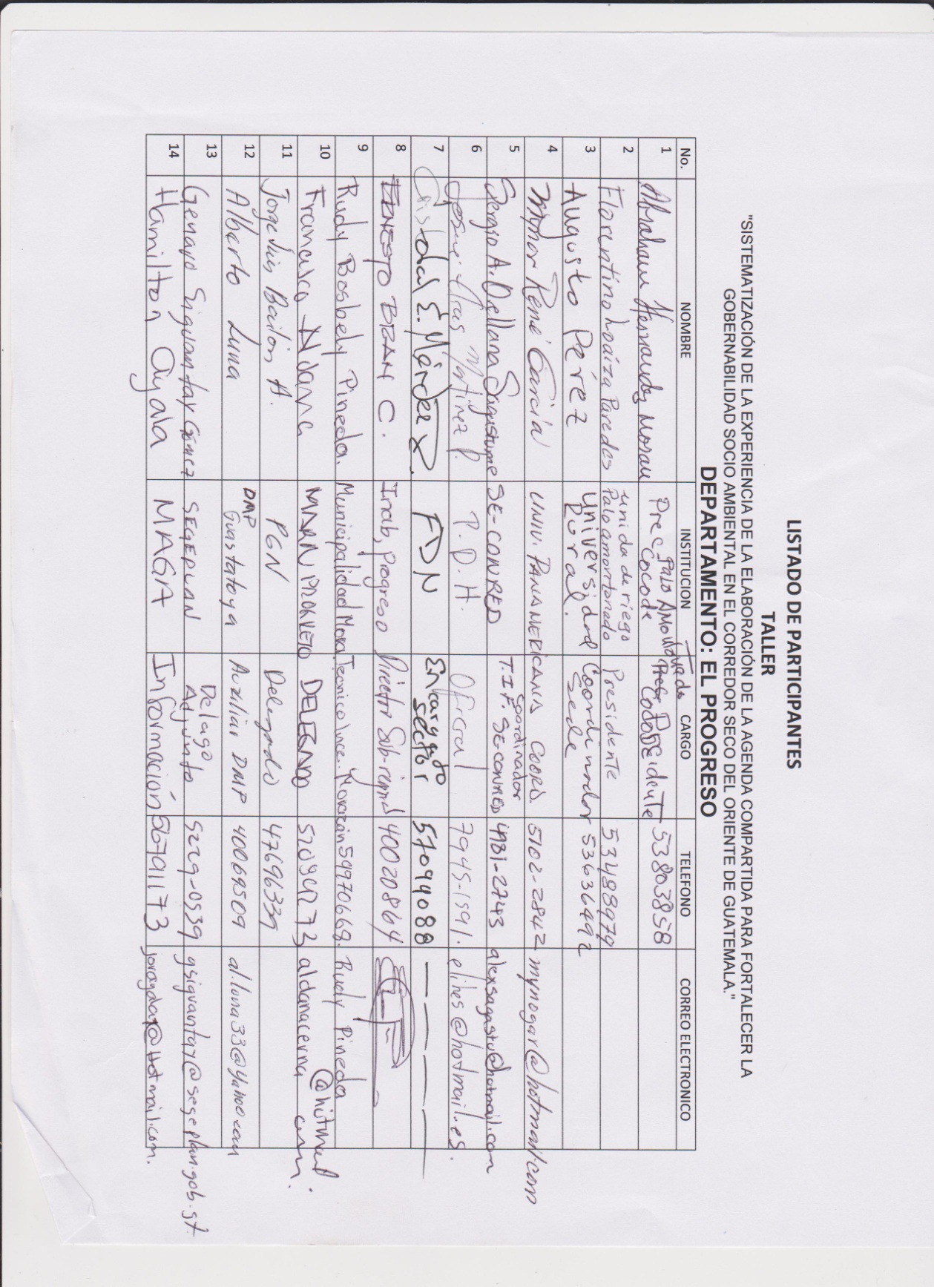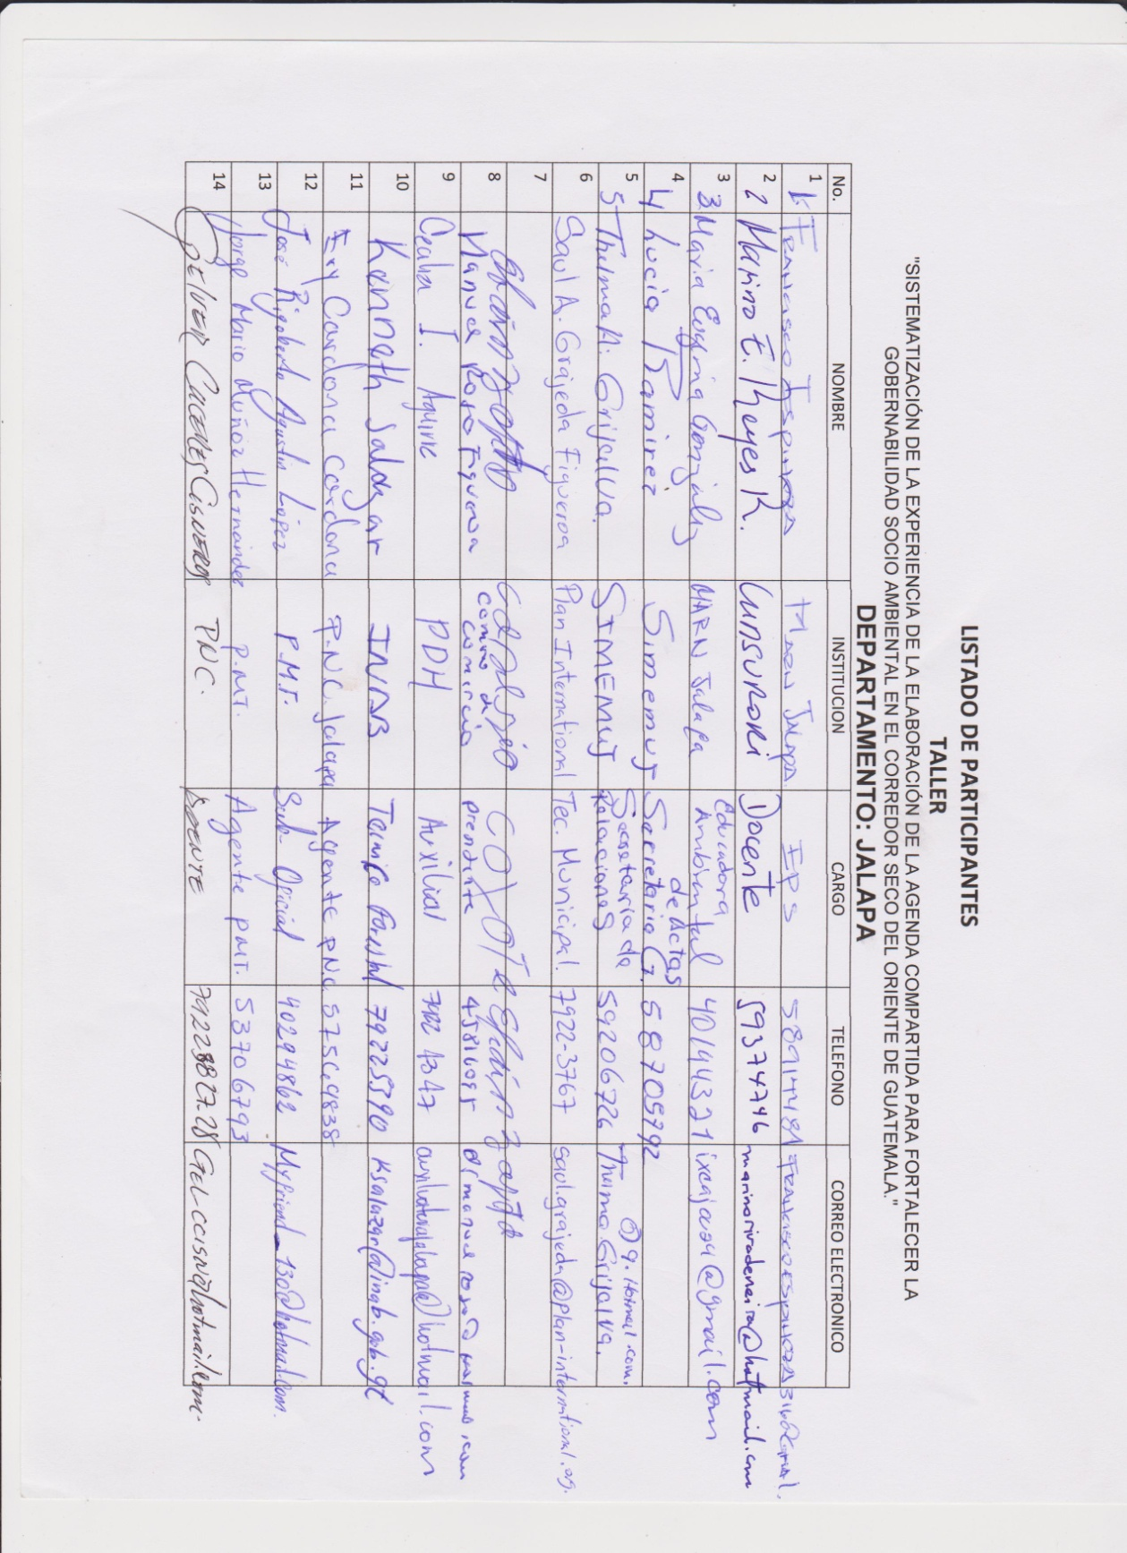

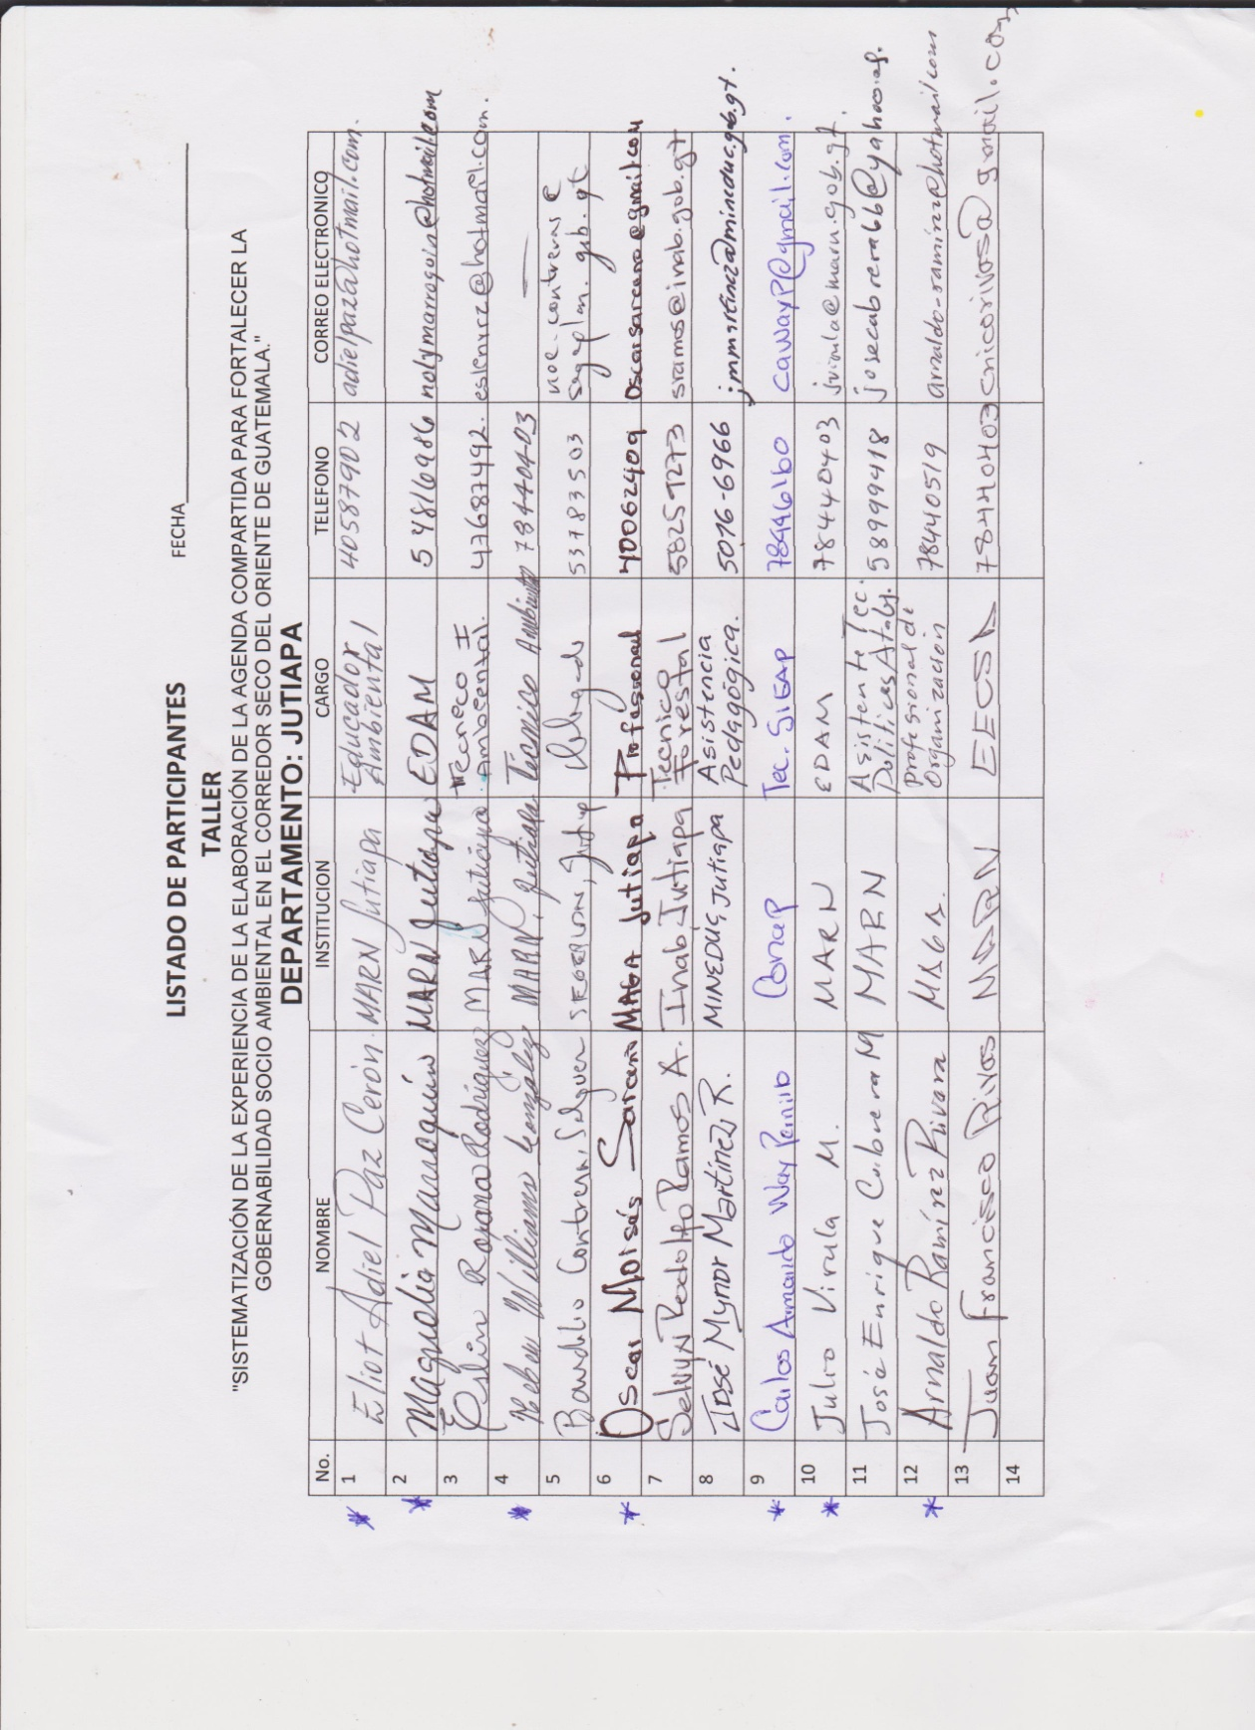

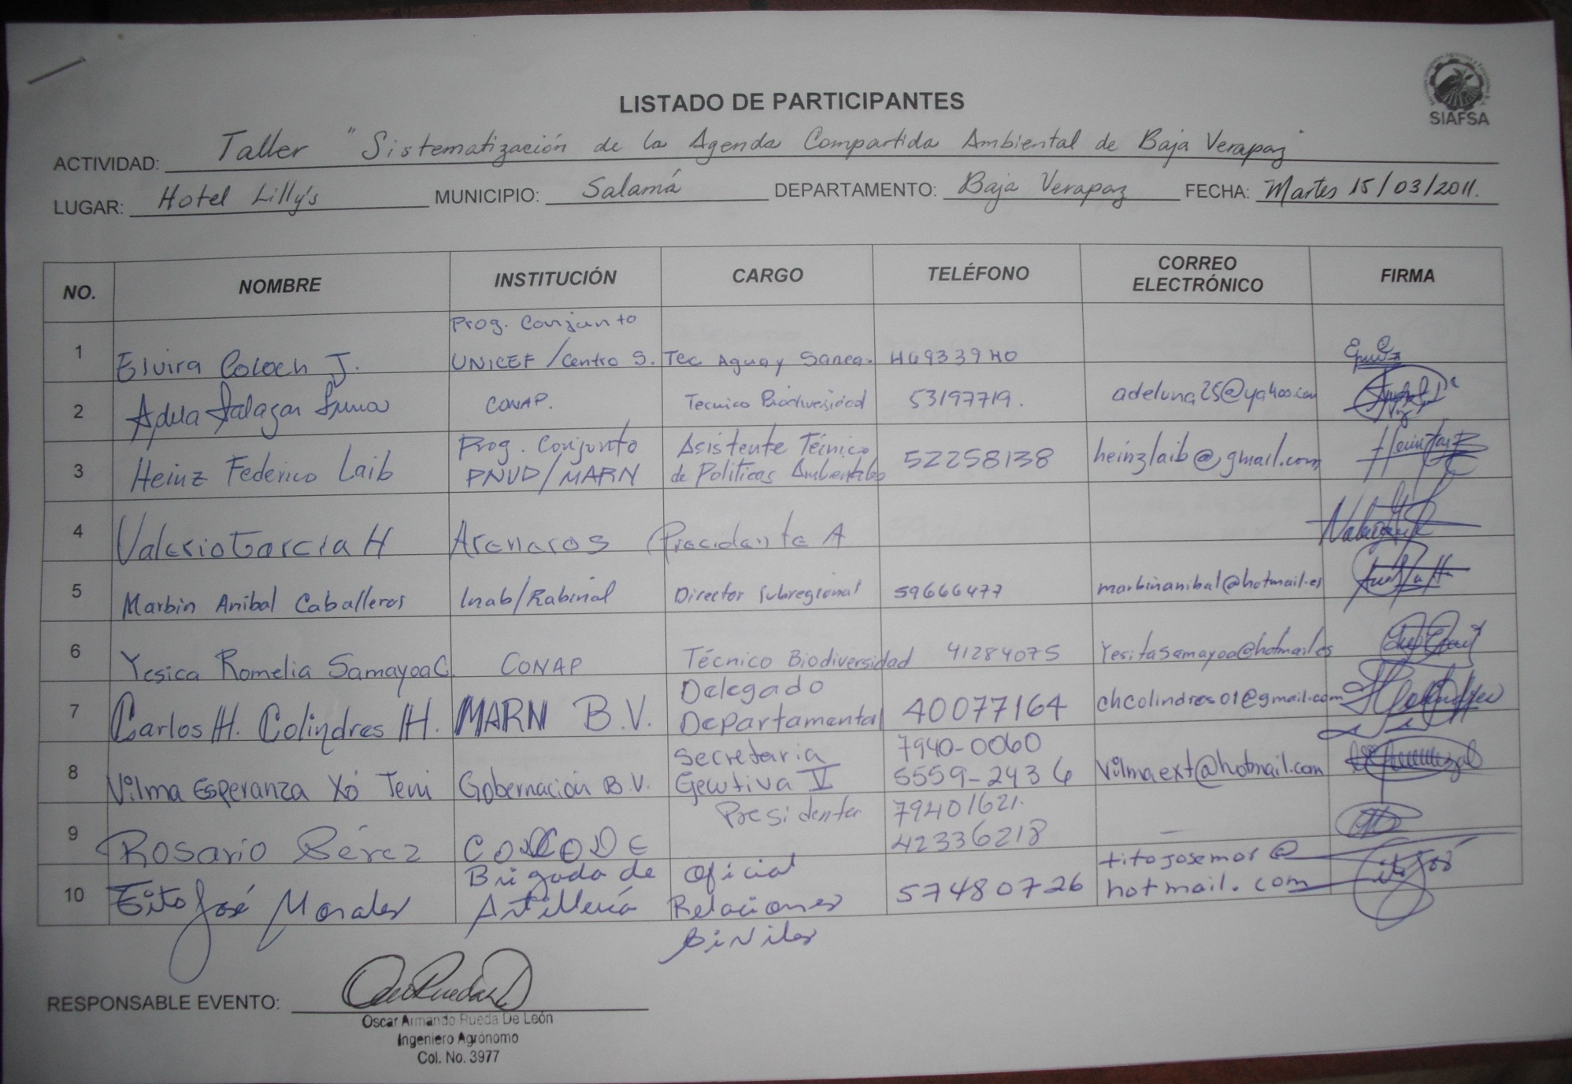
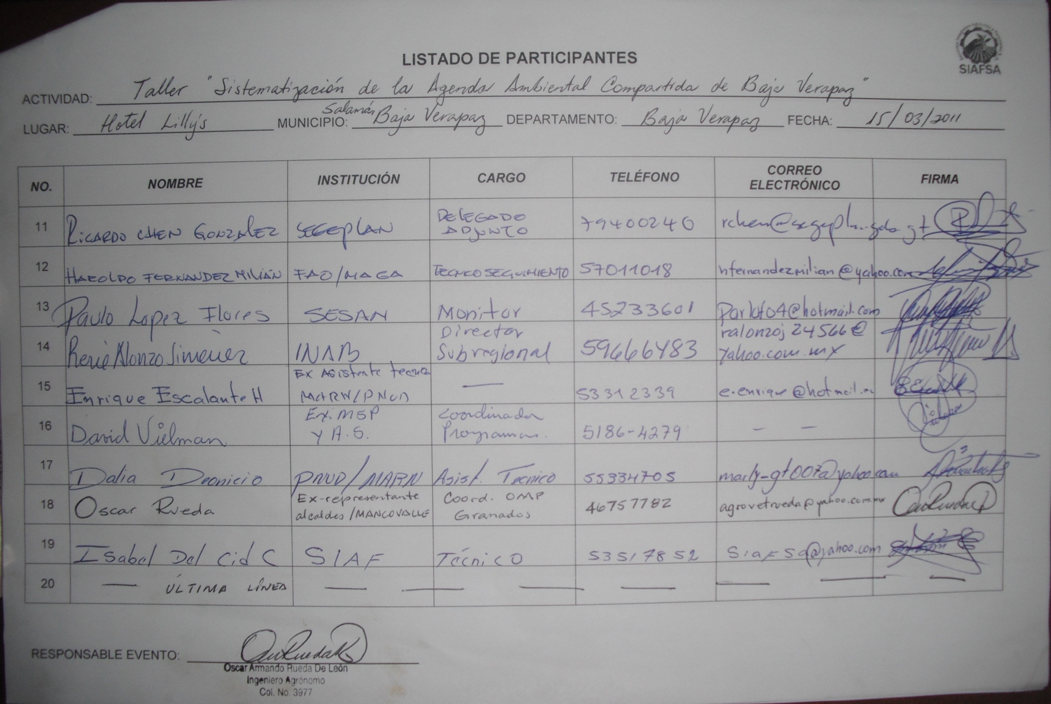

INSIVUMEH, 2012. Datos de estaciones meteorológicas de la región.
INE, 2006. Encuesta de Condiciones de Vida

